El presente documento constituye el primer reporte trimestral de transparencia proactiva correspondiente al periodo de enero, febrero y marzo de 2025. Este informe, elaborado por la Dirección General de Servicios Urbanos de la Alcaldía Iztacalco, tiene como objetivo dar a conocer a la ciudadanía las actividades más relevantes realizadas por las diversas Jefaturas de Unidad Departamental que conforman esta Dirección General.

En este reporte, se detallan las acciones llevadas a cabo por las Jefaturas de Unidad Departamental de Alumbrado Público, en cumplimiento de su compromiso con la transparencia y la rendición de cuentas.

**JEFATURA DE UNIDAD DEPARTAMENTAL DE ALUMBRADO PÚBLICO**

|  |  |  |  |  |  |
| --- | --- | --- | --- | --- | --- |
|  | UBICACIÓN | | | REPARACIONES | MAT. |
| NO. O.T. | COLONIA | CALLE Y/O AVENIDAS | ENTRE QUE CALLES |
|
| 562 S. 2899517 | PANTITLÁN OTE. | CALLE SEIS NO. 284 | XOCHIMILCO Y AV. NORTE | 1 | RECONEXIÓN |
| 582 S. 2947489 | PANTITLÁN OTE. | PRIV. ELIZARRARAS NO. 30 | CALLE SEIS Y CALLE SIETE | 1 | L.T. LED |
| 762 S.2931864 | MILITAR MARTE | PLAYA ENCANTADA | PLAYA OLAS ALTAS Y PLAYA HERMOSA | 1 | RECONEXIÓN |
| 796 S. 2983653 | MILITAR MARTE | PLAYA REVOLCADERO NO. 413 | PLAYA ROQUETA Y ANDADOR NORTE | 2 | RECONEXIONES |
| 833 | U.H. INFONAVIT IZTACALCO | VEREDAS, HUIZACHE | S/DATOS | 1   2  1 | L. T. LED  FOTOCELDAS RECONEXIÓN |
| 838 | U.H. INFONAVIT IZTACALCO | VARIAS UBICACIONES | S/DATOS | 3 | L. T. LED |
| 838 | U.H. INFONAVIT IZTACALCO | VARIAS UBICACIONES | S/DATOS | 3 3 | L. T. LED FOTOCELDAS |
| 855 | BARRIO SANTIAGO SUR | VARIAS UBICACIONES | S/DATOS | 1   2  1 | L. T. LED RECONEXIONES |
| 837 | LIC. CARLOS ZAPATA VELA | LENGUAS INDIGENAS | ESQ. SAYULTECA | 10 | L. T. LED |
| 768 | BARRIO SANTIAGO NTE. | PRIVADA AMACUZAC NO. 28 | ALDAMA Y AMACUZAC | 1 | RECONEXIÓN |
| 823 | LIC. CARLOS ZAPATA VELA | LENGUAS INDIGENAS | RÍO CHURUBUSCO | 10 | L. T. LED |
| 823 | LIC. CARLOS ZAPATA VELA | LENGUAS INDIGENAS | CANAL DE RÍO CURUBUSCO Y CORA | 10   4  160 | L. T. LED  RECONEXIONES M. CABLE #14 |
| 720 | BARRIO SN. MIGUEL | CUAUHTEMOC NO. 25 | SUR 101 Y PASCUAL OROZCO | 1 | RECONEXIÓN |
| 731 | BARRIO SANTIAGO SUR | AV. SANTIAGO NO. 105 | ESQ. ALDAMA | 1 | FOTOCELDA |
| 783 | BARRIO SANTIAGO SUR | AV. SANTIAGO NO. 270 | TENACATITA Y AMACUZAC | 1 | RECONEXIÓN |
| 764 | JUVENTINO ROSAS | SUR 119 NO. 270 | ORIENTE 110 Y ORIENTE 116 | 1 | RECONEXIÓN |
| 647 | JUVENTINO ROSAS | SUR 121 NO.2231 | S/DATO | 2 | RECONEXIÓN |
| 845 | G. R. MILLÁN | ORIENTE 102 | ESQ. SUR 127 | 1 | RECONEXIÓN |
| 846 | G. R. MILLAN BRAMADERO | ORIENTE 110 | ESQ. 149 | 1 | RECONEXIÓN |
| 841 | G. R. MILLÁN | RECREO | ESQ. SUR 127 | 1 | RECONEXIÓN |
| DIRECTA | AGRÍCOLA OTAL. | SUR 12 | ORIENTE 245-A Y ORIENTE 145 | 1 | RECONEXIÓN |
| DIRECTA | PANTITLÁN | UNIÓN | ESQ. PRIV. SANTA CRUZ | 1 | RECONEXIÓN |
| 823 | LIC. CARLOS ZAPATA VELA | LENGUAS INDIGENAS | S/DATOS | 8 | L.T. LED |
| 855-1 | BARRIO SANTIAGO SUR | TENACATITA NO. 46 | S/DATO | 1 | RECONEXIÓN |
| 855-2 | BARRIO SANTIAGO SUR | TENACATITA | ESQ. PLAYA ICACOS | 1  60 | L.T. LED   M. CABLE #14 |
| 855-3 | BARRIO SANTIAGO SUR | BONANZA | ESQ. VILLARICA | 3   1 | RECONEXIONES FOTOCELDA |
| 855-4 | BARRIO SANTIAGO SUR | PLAYA ICACOS NO. 80 | S/DATO | 4  70 | L.T.LED  M. CABLE #14 |
| 823-1 | LIC. CARLOS ZAPATA VELA | LENGUAS INDIGENAS | S/DATO | 1 | RECONEXION |
| 823-2 | LIC. CARLOS ZAPATA VELA | LENGUAS INDIGENAS | RÍO CHURUBUSCO Y POPOLOCA | 3   2 | L. T. LED RECONEXIONES |
| 823-3 | LIC. CARLOS ZAPATA VELA | LENGUAS INDIGENAS NO. 109 | S/DATO | 1 1 | L. T. LED RECONEXIÓN |
| 823-4 | LIC. CARLOS ZAPATA VELA | LENGUAS INDIGENAS | ESQ. RÍO CHURUBUSCO | 1 | RECONEXIÓN |
| 823-5 | LIC. CARLOS ZAPATA VELA | LENGUAS INDIGENAS MZA. 8 LOTE 14 | S/DATO | 1 | L.T. LED |
| 823-6 | LIC. CARLOS ZAPATA VELA | LENGUAS INDIGENAS NO. 50 | S/DATO | 2   3 | L.T. LED RECONEXIONES |
| 747 | JUVENTINO ROSAS | SUR 107 | RECREO Y ORIENTE 110 | 2 | RECONEXIÓN |
| 868 | REFORMA IZTACCIHUATL NTE. | PLAYA ICACOS NO. 23 | PLAYA HORNOS Y PLAYA COYUTLAN | 1 | L. LED JARDÍN |
| DIRECTA | AGRÍCOLA OTAL. | SUR 16 | ORIENTE 235 Y ORIENTE 237 | 1 | RECONEXIÓN |
| 823-1 | LIC. CARLOS ZAPATA VELA | LENGUAS INDIGENAS | CAMELLÓN | 2   10 | FOTOCELDAS   L. LED TIPO JARDÍN |
| 823-2 | LIC. CARLOS ZAPATA VELA | LENGUAS INDIGENAS | S/DATO | 10  2 | L. LED JARDÍN FOTOCELDA M. CABLE # 14 M. CABLE # 12 |
| 823-3 | LIC. CARLOS ZAPATA VELA | LENGUAS INDIGENAS NO. 93 | S/DATO | 1 | RECONEXIÓN |
| 843 | GRANJAS MÉXICO OTE. | AZAFRAN NO. 337 | S/DATOS | 2 | RECONEXIONES |
| 840 | SANTA ANITA | ALVARO OBREGÓN NO. 98 | S/DATOS | 1 | RECONEXIÓN |
| 865-1 | LIC. CARLOS ZAPATA VELA | RÍO CHURUBUSCO | ESQ. LENGUAS INDIGENAS | 3  19   6 | L. LED JARDÍN RECONEXIÓN  FOTOCELDA |
| 865-2 | LIC. CARLOS ZAPATA VELA | RÍO CHURUBUSCO | ESQ. LENGUAS INDIGENAS | 10   8 | L. LED JARDÍN FOTOCELDA |
| 823 | LIC. CARLOS ZAPATA VELA | LENGUAS INDIGENAS | CAMELLÓN CENTRAL | 3   2 | L. T. LED   L. LED JARDÍN |
| DIRECTA | U.H. INFONAVIT IZTACALCO | MARINA NO. 19 Y 26 | S/DATOS | 3 | RECONEXIONES |
| 823 | LIC. CARLOS ZAPATA VELA | LENGUAS INDIGENAS | ESQ. MUSGO | 2 |  |
| 867 | U.H. INFONAVIT IZTACALCO | GIRASOL | ESQ. EJE 3 OTE. | 2 | L.T. LED |
| DIRECTA | LIC. CARLOS ZAPATA VELA | LENGUAS INDIGENAS | ESQ. POPOLOCA | 1 | RECONEXIÓN |
| 825 | EL RODEO | CALLE 8 NO. 7 | S/DATOS | 1 | RECONEXIÓN |
| 839 | PANTITLÁN | 2DO. RTNO. G. DIAZ ORDAZ NO. 17 | S/DATOS | 1 | RECONEXIÓN |
| 723 | PANTITLÁN | PRIV. GUADALUPE VICTORIA | ESQ. TALLERES GRÁFICOS | 1   1   1  30 | L.T. LED FOTOCELDA MENSULA M. CABLE # 14 |
| 823 | LIC. CARLOS ZAPATA VELA | LENGUAS INDIGENAS | CAMELLÓN CENTRAL | 5 | L. LED JARDÍN |
| 866 | U.H. INFONAVIT IZTACALCO | VARIAS UBICACIONES | S/DATOS | 10   3  110 | RECONEXIONES L. T. LED M. CABLE #14 |
| 823 | LIC. CARLOS ZAPATA VELA | LENGUAS INDIGENAS | VARIAS UBICACIONES | 2  1   1  1 | L. T. LED RECONEXIÓN BASE FOT. .FOTOCELDA |
| DIRECTA | G. R. MILLÁN TLACOTAL | TLACOTAL M | ESQ. SUR 121 | 2 | RECONEXIONES |
| 849 | AMPL. RAMOS MILLÁN | SUR 165 | ESQ. ORIENTE 112 | 1 | RECONEXIÓN |
| 823 | LIC. CARLOS ZAPATA VELA | LENGUAS INDIGENAS | S/DATOS | 7 | L. LED JARDÍN |
| 866 | U.H. INFONAVIT IZTACALCO | VARIAS UBICACIONES | S/DATOS | 2  1  1  4 | L. LED JARDÍN BASE FOT. FOTOCELDA RECONEXIONES |
| 823 | LIC. CARLOS ZAPATA VELA | LENGUAS INDIGENAS | S/DATOS | 1 | RECONEXIÓN |
| 859 | AMPL. RAMOS MILLÁN | ORIENTE 120 | ESQ. SUR 151 | 1 | RECONEXIÓN |
| 860 | AMPL. RAMOS MILLÁN | ORIENTE 120 NO. 2865 | SUR 151 Y SUR 153 | 5 | L.T. LED |
| 842 | TLAZINTLA | ORIENTE 100-A | TEZONTLE Y ROSALES | 1 | RECONEXIÓN |
| 288 | PANTITLÁN PTE. | PRIV. RÍO CHURUBUSCO | ESQ. CANAL DE RÍO CHURUBUSCO | 1   1  20 | L. LED JARDÍN FOTOCELDA M. CABLE # 14 |
| 602 | AGRÍCOLA OTAL. | RTNO. 3 DE SUR 16 | S/DATOS | 1  1 | L. T. LED  FOTOCELDA |
| 616 | EL RODEO | CALLE 32 NO. 26 | S/DATOS | 1   1 | RECONEXIÓN FOTOCELDA |
| 616 | EL RODEO | CALLE 32 NO. 12 | S/DATOS | 1  3 | RECONEXIÓN  M. CABLE # 14 |
| 445 | GRANJAS MÉXICO OTE. | AZAFRÁN NO. 575 | S/DATOS | 1  1 | L. T. LED  FOTOCELDA |
| 615 | VIADUCTO PIEDAD | PRIV. LUZ GARCÍA NO. 8 | S/DATOS | 4  4 | L. T. LED  FOTOCELDA |
| S/OT | LIC. CARLOS ZAPATA VELA | ORIENTE 130 MZ. 19 LT 10 | S/DATOS | 2  4  5 | RECONEXIÓN L. T. LED  FOTOCELDA |
| S/OT | U.H. INFONAVIT IZTACALCO | VARIAS UBICACIONES | S/DATOS | 1  3  3  70 | CONTACTO 127 V L. T. LED  FOTOCELDA M. CABLE # 14 |
| 823-1 | LIC. CARLOS ZAPATA VELA | LENGUAS INDIGENAS | ESQ. RÍO CHURUBUSCO | 1   15 | L. T. LED  M. CABLE #14 |
| 823-2 | LIC. CARLOS ZAPATA VELA | LENGUAS INDIGENAS | SAYULTECA Y CALLE CORIA | 3   1   1   3   2 | REFLECTORES  L. T. LED  MENSULA BASE FOTO FOTOCELDAS |
| 823-3 | LIC. CARLOS ZAPATA VELA | LENGUAS INDIGENAS | DENTRO CORRALÓN | 3 | L. T. LED |
| DIRECTA | G. R. MILLÁN TLACOTAL | SUR 112 NO. 2510 | ORIENTE 110 YBPLUTARCO ELIAS CALLES | 1 | RECONEXIÓN |
| 751 | CAMPAMENTO 2 DE OCT. | GUILLERMO PRIETO | FRENTE ESC. PRIM. "ARNULFO PÉREZ HERNANDEZ" | 1 12 | RECONEXIÓN  M. CABLE # 12 |
| 761 | CAMPAMENTO 2 DE OCT. | GUILLERMO PRIETO | PONCIANO ARRIAGA Y LUIS GUTIERRREZ CORREA | 1 | L. T. LED |
| 869-1 | TLAZINTLA | AV. DEL RECREO NO. 320 | S/ADTOS | 1 | RECONEXIÓN |
| 869-2 | TLAZINTLA | AV. DEL RECREO | ESQ. SUR 105-A | 1 | RECONEXIÓN |
| 869-3 | TLAZINTLA | SUR 105-A | ESQ. AV. DEL RECREO | 1 | RECONEXIÓN |
| 869-4 | TLAZINTLA | AV. DEL RECREO | ESQ. SUR 105 | 1 | RECONEXIÓN |
| 24-1 | U.H. INFONAVIT IZTACALCO | GIRASOL (CANCHAS) | CORTEZA Y CORDILLERAS | 2  1  1   10 | L. LED JARDÍN BASE FOTO FOTOCELDA M. CABLE # 14 |
| 24-2 | U.H. INFONAVIT IZTACALCO | PEYOTE | ESQ. LITORAL | 1 | L. LED JARDÍN |
| 24-3 | U.H. INFONAVIT IZTACALCO | LITORAL NO. 2 | S/DATOS | 1 | L. LED JARDÍN |
| 24-4 | U.H. INFONAVIT IZTACALCO | TEPETATE NO. 2 | S/DATOS | 1 | L. LED JARDÍN |
| 24-5 | U.H. INFONAVIT IZTACALCO | TEPETATE NO. 10 | S/DATOS | 1 | L. LED JARDÍN |
| 24-6 | U.H. INFONAVIT IZTACALCO | TEPETATE | ESQ.GIRASOL | 1   15 | L. LED JARDÍN M. CABLE #14 |
| 24-7 | U.H. INFONAVIT IZTACALCO | MAGUEY | GIRASOL A TEZONTLE | 2 | FOTOCELDAS |
| 25-1 | G. R. MILLAN BRAMADERO | ORIENTE 102 | ESQ. SUR 157 | 1 | L. LED JARDÍN |
| 25-2 | G. R. MILLAN BRAMADERO | ORIENTE 102 NO. 2402 | S/DATOS | 1 | L. LED JARDÍN |
| 25-3 | G. R. MILLAN BRAMADERO | ORIENTE 102 NO. 3203 | S/DATOS | 1 | L. LED JARDÍN |
| 25-4 | G. R. MILLAN BRAMADERO | ORIENTE 102 NO. 2401 | S/DATOS | 1 | L. LED JARDÍN |
| 25-5 | G. R. MILLAN BRAMADERO | ORIENTE 102 NO. 2406 | S/DATOS | 1 | L. LED JARDÍN |
| 25-6 | G. R. MILLAN BRAMADERO | ORIENTE 102 NO. 2408 | S/DATOS | 1 | L. LED JARDÍN |
| 25-7 | G. R. MILLAN BRAMADERO | ORIENTE 102 NO. 3104 | S/DATOS | 1 | L. LED JARDÍN |
| 25-8 | G. R. MILLAN BRAMADERO | ORIENTE 102 NO. 3108 | S/DATOS | 1 | L. LED JARDÍN |
| 25-9 | G. R. MILLAN BRAMADERO | ORIENTE 102 | ESQ. SUR165 | 1  30 | L. LED JARDÍN . M. CABLE #14 |
| 26-1 | LIC. CARLOS ZAPATA VELA | LENGUAS INDIGENAS | SAYULTECA Y RÍO CHURUBUSCO | 1  30 | REFLECTOR M. CABLE # 14 |
| 26-2 | LIC. CARLOS ZAPATA VELA | LENGUAS INDIGENAS | ESQ. PIMA ALTO | 1 | FOTOCELDA |
| DIRECTA | G. R. MILLÁN | ORIENTE 108 | SUR 139 A SUR 143 | 3 | RECONEXIONES |
| 827 S. 2992875 | AGRICOLA OTAL. OTE. | SUR 22 NO. 20 | ORIENTE 255-A Y ORIENTE 255-B | 1 | FOTOCELDA |
| 847 S.2995397 | AGRÍCOLA OTAL. PTE. | SUR 4 | AV. JAVIER ROJO GÓMEZ Y ORIENTE 237 | 1   1 | RECONEXIÓN FOTOCELDA |
| 24 | U.H. INFONAVIT IZTACALCO | GIRASOL | MAGUEY Y TEZONTLE | 14  15 | L. LED JARDÍN . M. CABLE #14 |
| 706 S. 2966330 | BARRIO SAN PEDRO | JUANA DE ARCO | EMPERADORES AZTECAS Y CUAHUEMOC | 1 | RECONEXIÓN |
| 826 S. 2993564 | BARRIO ZAPOTLA | GRAL. JULIO GARCÍA | ESQ. JOSEFA ORTÍZ DE DOMINGUEZ | 1 | FOTOCELDA |
| 26 | LIC. CARLOS ZAPATA VELA | POPOLOCA | TEZONTLE Y LENGUAS IMDIGENAS | 3  3   70 | L. T. LED MENSULA M. CABLE #10 |
| 26 | LIC. CARLOS ZAPATA VELA | POPOLOCA | TEZONTLE Y LENGUAS IMDIGENAS | 2  1  2   40 | REFLECTORES BASE FOT.. FOTOCELDAS CABLE #14 |
| DIRECTA | G. R. MILLAN BRAMADERO | PLAZA BENITO JUÁREZ | EXPLANADA DELEGACIONAL | 24   24  600 | L. T. LED  FOTOCELDA M. CABLE # 14 |
| 2 | LA CRUZ COYUYA | 2DA. CDA. 16 DE SEPTIEMBRE NO. 17 |  | 1 | FOTOCELDA |
| 27 | BARRIO LOS REYES | AV. RECREO NO. 4 | S/DATOS | 1 | L. T. LED |
| 29 | G. R. MILLAN BRAMADERO | ORIENTE 118 | ESQ. SUR 155 | 1  1   1   15 | L. T. LED RECONEXIÓN  FOTOCELDA M. CABLE # 14 |
| 869 | TLAZINTLA | AV. RECREO | VARIAS UBICACIONES | 4 | RECONEXIONES |
| 823 | LIC. CARLOS ZAPATA VELA | LENGUAS INDIGENAS | AV. RÍO CHURUBUSCO Y POPOLOCA | 6   40 | L. T. LED  M. CABLE # 14 |
| 24-1 | U.H. INFONAVIT IZTACALCO | MAGUEY | PEYOTE Y TEZONTLE | 10 | L. LED JARDÍN . |
| 24-2 | U.H. INFONAVIT IZTACALCO | MAGUEY | ESQ. PEYOTE | 1  1 | BASE FOT..  FOTOCELDA |
| 24-3 | U.H. INFONAVIT IZTACALCO | MAGUEY | ESQ. TEZONTLE | 1   1 | BASE FOT..  FOTOCELDA |
| 823 | LIC. CARLOS ZAPATA VELA | LENGUAS INDIGENAS | AV RÍO CHURUBUSCO Y POPOLOCA | 6   1   1   30 | L. T. LED  L. LED JARDÍN RECONEXIÓN M. CABLE #14 |
| 26 | LIC. CARLOS ZAPATA VELA | LENGUAS INDIGENAS U.H. 50-C | S/DATOS | 3  3   3 | REFLECTORES   BASE FOT. FOTOCELDAS |
| 24 | U.H. INFONAVIT IZTACALCO | MAGUEY | HENEQUEN Y TEZONTLE | 3   2   2  70 | L. LED JARDÍN  BASES FOTO  FOTOCELDAS   M. CABLE #14 |
| 748 S. 2970892 | BARRIO SAN PEDRO | EMPERADORES AZTECAS NO. 154 | S/DATOS | 1 | RECONEXIÓN |
| 777 S. 2977647 | BARRIO SANTIAGO NTE. | ALDAMA NO. 13 | AV. SANTIAGO Y CDA. AMACUZAC | 1 | FOTOCELDA |
| 823 | LIC. CARLOS ZAPATA VELA | LENGUAS INDIGENAS | S/DATOS | 5   5  100  100 | L. T. LED   MENSULAS M. CABLE # 12 M. CABLE # 14 |
| 39 | LIC. CARLOS ZAPATA VELA | LENGUAS INDIGENAS | SAYULTECA Y RIO CHURUBUSCO | 5  5  50 | L. T. LED   MENSULAS M. CABLE # 12 |
| 39 | LIC. CARLOS ZAPATA VELA | LENGUAS INDIGENAS | S/DATOS | 5  5  30 | L. T. LED  MENSULAS  M. CABLE # 14 |
| DIRECTA | G. R. MILLÁN | SUR 175 NO. 2006 | ORIENTE 112 | 1 | RECONEXIÓN |
| 716 S. 2969743 | BARRIO LOS REYES | JUAN M. MIRAFUENTES | BERNARDO REVILLA Y LOA REYES | 3   1   1 | L. LED JARDÍN  BASES FOTO  FOTOCELDAS |
| 24 | U.H. INFONAVIT IZTACALCO | MAGUEY | GIRASOL Y TEZONTLE | 12   12 | BASES FOTO  FOTOCELDAS |
| 76 | AGRÍCOLA OTAL. | ORIENTE 255 | ESQ. SUR 24 | 5  100 | L. LED JARDÍN M. CABLE # 12 |
| 25 | G. R. MILLAN BRAMADERO | SUR 161 | S/DATOS | 1   1 | BASES FOTO  FOTOCELDAS |
| SUR 163 | S/DATOS | 1   1 | BASES FOTO  FOTOCELDAS |
| SUR 167 | S/DATOS | 1   1 | BASES FOTO  FOTOCELDAS |
| SUR 169 | S/DATOS | 1   1 | BASES FOTO  FOTOCELDAS |
| SUR 171 | S/DATOS | 1   1 | BASES FOTO  FOTOCELDAS |
| SUR 173 | S/DATOS | 1   1 | BASES FOTO  FOTOCELDAS |
| SUR 175 | S/DATOS | 1   1 | BASES FOTO  FOTOCELDAS |
| SUR 165 | S/DATOS | 1   1 | BASES FOTO  FOTOCELDAS |
| 823 | LIC. CARLOS ZAPATA VELA | LENGUAS INDIGENAS | S/DATOS | 6   3 | L. T. LED FOTOCELDAS |
| 785 S. 2976261 | AGRÍCOLA OTAL. CTO. | SUR 26 | ORIENTE 249-D Y ORIENTE 253 | 1   1 | RECONEXIÓN  FOTOCELDA |
| 530 | SANTA ANITA | CJON. DEL DIABLO | AV. HIDALGO Y VIADUCTO PIEDAD | 4 | RECONEXIONES |
| 18 | BARRIO SANTIAGO SUR | PLAYA ICACOS NO. 131 | CDA. PLAYA ICACOS Y PLAYA ERENDIRA | 1 | RECONEXIÓN |
| DIRECTA | G. R. MILLÁN | SUR 145 | ORIENTE 106 Y ORIENTE 108 | 1 | RECONEXIÓN |
| DIRECTA | G. R. MILLÁN | ORIENTE 110 | ESQ. SUR 157 | 1 | RECONEXIÓN |
| 69 | JUVENTINO ROSAS | ORIENTE 110 | ESQ. SUR 119 | 1   40 | L. T. LED   M. CABLE # 14 |
| SUR 119 | ESQ. AV. DEL RECREO | 1  50 | L. T. LED  M. CABLE # 14 |
| SUR 119 | ESQ. ORIENTE 110 | 1 | RECONEXIÓN |
| SUR 117 | ESQ. ORIENTE 110 | 1 | RECONEXIÓN |
| 25 | G. R. MILLAN BRAMADERO | ORIENTE 102 | JUAN CARBONERO Y SUR 157 | 38  14  14  350 | L. LED JARDÍN  BASE FOTO  FOTOCELDAS  M. CABLE # 14 |
| 25 | G. R. MILLAN BRAMADERO | ORIENTE 102 | SUR 165 Y SUR 171 | 7   100 | L. LED JARDÍN  M. CABLE # 14 |
| DIRECTA | PANTITLÁN PTE. | AV. NORTE | RIO CHURUBUSCO Y COMUNAL | 2 | RECONEXIONES |
| 10 | G. R. MILLÁN | ORIENTE 102 | SUR 167 Y SUR 169 | 1 | FOTOCELDA |
| 7 | G. R. MILLAN BRAMADERO | ORIENTE 110 | ESQ. SUR 153 | 1 | L. T. LED |
| DIRECTA | LA CRUZ COYUYA | CORREGIDORA NO. 115 | PLUTARCO ELIAS CALLES E HIDALGO | 1 | RECONEXIÓN |
| 130 S. 2838865 | PICOS IZTACALCO 1-A | FELIPE ANGELES | S/DATOS | 1 | L. T. LED |
| 131 S. 2838953 | PICOS IZTACALCO 1-A | ANDADOR 2 | S/DATOS | 3 | L. LED JARDÍN |
| 70 | AGRÍCOLA OTAL. | ORIENTE 253 | ORIENTE 249-D Y ORIENTE 253 | 3   4 | L. T. LED   RECONEXIONES |
| 38 | PANTITLÁN | COMUNAL | PRIV. RÍO CHURUBUSCO Y AGUA CALIENTE | 3   3   70 | L. T. LED  MENSULAS  M. CABLE # 12 |
| DIRECTA | EL RODEO | CALLE 14 | ESQ. ERNESTO P. URUCHURTU | 1 | RECONEXIÓN |
| DIRECTA | TLAZINTLA | AV. RECREO | ESQ. SUR 109 | 1 | RECONEXIÓN |
| DIRECTA | PANTITLÁN | AV. MÉXICO | CALLE 2 Y CALLE 3 | 3 | RECONEXIONES |
| DIRECTA | AGRÍCOLA OTAL. | SUR 16 | ESQ. ORIENTE 237 | 1 | RECONEXIÓN |
| DIRECTA | TLAZINTLA | TEZONTLE | ESQ. TLAZINTLA | 1 | RECONEXIÓN |
| TEZONTLE NO. 13 BIS | S/DATOS | 2 | RECONEXIONES |
| TEZONTLE NO. 7 | S/DATOS | 1 | FOTOCELDA |
| CALLEJON TOMAZINTLA | S/DATOS | 2   1 | FOTOCELDAS  RECONEXIÓN |
| FCO. DEL PASO Y TRONCOSO NO. 52 | S/DATOS | 1 | RECONEXIÓN |
| TEZONTLE | TLAZINTLAY ORIENTE 102 | 7 | L. LED JARDÍN |
| CJON. ORQUIDEA | S/DATOS | 4 | L. LED JARDÍN |
| CJON. TONAZINTLA | ESQ. EJE 3 ORIENTE | 1  1   1   5 | REFLECTOR  BASE FOT.   FOTOCELDA  M. CABLE # 14 |
| DIRECTA | AGRÍCOLA OTAL. | ORIENTE 253 | ESQ. SUR 20 | 2   2   40 | L. T. LED .  FOTOCELDA  M. CABLE # 12 |
| DIRECTA | BARRIO LOS REYES | LOS REYES NO. 64 BIS | S/DATOS | 1   3 | RECONEXIÓN  M. CABLE # 12 |
| LOS REYES | ESQ. MONTEMORELOS | 1  20 | L. LTD JARDÍN  M. CABLE # 12 |
| LOS REYES NO. 4 | S/DATOS | 1   30 | BASE FOTO. |
| LOS REYES 64 BIS | S/DATOS | 2 | L. LED JARDÍN |
| LOS REYES NO. 64 | S/DATOS | 1  1  1 | L. LED JARDÍN  BASE FOTO  FOTO |
| DIRECTA | TLAZINTLA | CDA. TEZONTLE | ESQ. ORIENTE 100-A | 1 | L. T. LED |
| ESQ. TLAZINTLA | 1  1 | BASE FOTO  FOTOCELDA |
| 75 | AGRÍCOLA OTAL. | SUR 8-D NO. 7 | S/DATOS | 1   1 | RECONEXIÓN  FOTOCELDA |
| 28 | AGRÍCOLA OTAL. | ORIENTE 235-C NO. 135 |  | 1   1 | L.. T. LED  FOTOCELDA |
| SUR 4 | ESQ. ORIENTE 237 | 2   2 | L.. T. LED  FOTOCELDA |
| SUR 4 | ESQ. ORIENTE 233-A | 6 | RECONEXIONES |
| 30 | EL RODEO | CALLE 36 MZ. 33 LT 3 | S/DATOS | 2 | M. CABLE #14 |
| 43 | GRANJAS MÉXICO | CANELA NO. 53 | S/DATOS | 1 | RECONEXIÓN |
| 48 | EX-EJIDOS DE LA MAGDALENA MIXHUCA | CJON DE HORTALIZA NO. 51 | S/DATOS | 1 | FOTOCELDA |
| 71 | JUVENTINO ROSAS | SUR 105 NO. 2277 | S/DATOS | 1 | FOTOCELDA |
| 820 | G. R. MILLAN BRAMADERO | EXPLANADA ALCALDÍA | AV. TÉ Y PLAZA BENITO JUÁREZ | 6 | L.. T. LED |
| DIRECTA | G. R. MILLÁN | SUR 177 NO. 2106 | ORIENTE 106 Y ORIENTE 108 | 1 | RECONEXIÓN |
| SUR 173 NO. 2412 | AV. TE Y ORIENTE 102 | 1 | RECONEXIÓN |
| SUR 163 NO. 2010 | ORIENTE 108 Y ORIENTE 110 | 1 | RECONEXIÓN |
| 14 S 3006319 | AGRÍCOLA OTAL. PTE. | PRIV. VERGEL | S/DATOS | 1 | RECONEXIÓN |
| 21 S. 3007690 | AGRÍCOLA OTAL. PTE. | ORIENTE 229 NO. 93 | S/DATOS | 1 | RECONEXIÓN |
| 62 S. 1173592 | AGRÍCOLA OTAL. CTO. | SUR 8 | ESQ, ORIENTE 245-B | 1 | RECONEXIÓN |
| 22 S. 3007704 | AGRÍCOLA OTAL. CTO. | SUR 8-D NO. 7 | ORIENTE 241-A Y AV. JAVIER ROJO GÓMEZ | 1 | RECONEXIÓN |
| 63 S. 3017124 | AGRÍCOLA OTAL. PTE. | ORIENTE 235-C NO. 272 | SUR 20 Y AV. FERROCARRIL RÍO FRÍO | 1 | RECONEXIÓN |
| 65 S. 3017223 | AGRÍCOLA OTAL. PTE. | ORIENTE 237 NO. 465 | SUR 20 Y AV. FERROCARRIL RÍO FRÍO | 1 | RECONEXIÓN |
| 113 | LIC. CARLOS ZAPATA VELA | SAYULTECA | ESQ. LENGUAS INDIGENAS | 1  1 | L.. T. LED  MENSULA |
| LENGUAS INDIGENAS | ESQ. ZOQUE | 1 | RECONEXIÓN |
| SAYULTECA | ZOQUE Y LENGUAS INDIGENAS | 1  1 | L.. T. LED  MENSULA |
| DIRECTA | GRANJAS MÉXICO OTE. | RÍO CHURUBUSCO | ESQ. AZAFRAN | 1 | RECONEXIÓN |
| DIRECTA | JUVENTINO ROSAS | RECREO | ESQ. FRANCISCO DEL PASO Y TRONCOSO | 1 | RECONEXIÓN |
| 13 S. 3006343 | AGRÍCOLA OTAL. PTE. | CJON. DEL VERGEL | S/DATOS | 1 | RECONEXIÓN |
| 15 S. 3006337 | AGRÍCOLA OTAL. PTE. | PRIV DEL VERGEL LT. 6 | S/DATOS | 1 | RECONEXIÓN |
| 32 S.3006335 | AGRÍCOLA OTAL. PTE. | CJON. 2 DE MORELOS LT. 9 | ORIENTE 229 Y ORIENTE 223 | 1 | RECONEXIÓN |
| 1761 S. 2751315 | AGRÍCOLA OTAL. PTE. | SUR 16 NO. 338 | ORIENTE 229 ORIENTE 229-A | 1 | L.. T. LED |
| 1 S. 3001772 | REFORMA IZTACCIHUATL NTE. | PLAYA CALETILLA NO. 61 | PLAYA AZUL YE ICACOS | 1  1 | RECONEXIÓN   FOTOCELDA |
| 9 S. 3005587 | REFORMA IZTACCIHUATL SUR | PLAYA CLAVELITOS NO. 43 | S/DATOS | 1 | FOTOCELDA |
| 19 S. 3007649 | REFORMA IZTACCIHUATL SUR | PLAYA CLAVELITOS NO. 35 | PLAYA PIE DE LA CUESTA Y PLAYA ENCANTADA | 1 | FOTOCELDA |
| 33 S. 3010059 | REFORMA IZTACCIHUATL NTE. | PLAYA AZUL | AV . SANTIAGO PLAYA CALETILLA | 1  1 | RECONEXIÓN   FOTOCELDA |
| 111 | AGRÍCOLA OTAL. | U. H. ORIENTE 253 | ESQ. SUR 20 | 2 | L.. T. LED |
| ORIENTE 121 | S/DATOS | 2 | FOTOCELDAS |
| 112 | TLAZINTLA | ORIENTE 102 | ESQ. SUR 105 | 1 | L.. T. LED |
| SUR 105 | S/DATOS | 1 | FOTOCELDA |
| NITLA NO. 18 | S/DATOS | 1 | RECONEXION |
| 46 S. 3013438 | AGRÍCOLA OTAL. PTE. | SUR 8 NO. 25-C | ESQ. CANAL DE RÍO CHURUBUSCO | 20 | RECONEXIONES |
| 66 S. 3017086 | AGRÍCOLA OTAL. CTO. | ORIENTE 149 NO. 196 | SUR 12 Y SUR 16 | 1  1 | RECONEXIÓN   FOTOCELDA |
| 113 | LIC. CARLOS ZAPATA VELA | POPOLOCA | ESQ. LENGUAS INDIGENAS | 1  1 | L.. T. LED  MENSULA |
| DIRECTA | LIC. CARLOS ZAPATA VELA | MELCHOR OCAMPO NO. 62 | APATLACO Y MARIANO YAÑEZ | 1 | RECONEXIÓN |
| 54 | CAMPAMENTO 2 DE OCT. | AV. APATLACO | ESQ. BENITO GOMEZ FARIAS | 1 | RECONEXIÓN |
| 683 | CAMPAMENTO 2 DE OCT. | JOSE MARIA DEL CASTILLO | ESQ. MARIANO YAÑEZ | 1 | RECONEXIÓN |
| 767 | CAMPAMENTO 2 DE OCT. | MIGUEL GARCIA GARCIA MZ. 7 LT.13 | JUAN ALVAREZ Y RUBEN JARAMILLO | 2 | RECONEXIÓN |
| 23 | G. R. MILLÁN | SUR 113 NO. 2510 | AV. PLUTARCO ELIAS CALLES Y ORIENTE 100 | 1 | RECONEXIÓN |
| DIRECTA | PICOS IZTACALCO 1-B | ORIENTE 116 | ANDADOR 7 Y 5 | 4 | RECONECCIONES |
| 110 | CAMPAMENTO 2 DE OCT. | JUAN ALVAREZ MZA. 3, LT 12 | S/DATOS | 1 | FOTOCELDA |
| ANDADOR MANUEL CILICEO | S/DATOS | 1  2 | RECONEXIÓN  FOTOCELDA |
| JUAN ALVAREZ MZA. 1 LT 15 | S/DATOS | 1 | L.. T. LED |
| JUAN ALVAREZ (CAMELLON CENTRAL) | M. LERDO DE TEJADA Y LA VIGA | 8 | FOTOCELDAS |
| 861 S. 2999220 | U.H. INFONAVIT IZTACALCO | SAUCE DE AGUA | ESQ. OYAMEL | 2  2 | RECONEXIÓN  FOTOCELDA |
| DIRECTA | BARRIO LA ASUNCIÓN | ASUNCIÓN | ESQ. JUAREZ | 1 | RECONEXIÓN |
| BARRIO LA ASUNCIÓN | EXPLANADA LA ASUNCIÓN | JUAREZ Y LA VIGA | 1 | RECONEXIÓN |
| DIRECTA | BARRIO ZAPOTLA | FRANCISCO I. MADERO NO. 6 | ZAPOTLA Y CHIMALPOPOCA | 2 | RECONECCIONES |
| DIRECTA | AGRÍCOLA OTAL. PTE. | SUR 16 | ESQ. ORIENTE 233 | 2 | RECONECCIONES |
| DIRECTA | AGRÍCOLA OTAL. CTO. | ORIENTE 245 | ESQ. SUR 16 | 1 | RECONEXIÓN |
| DIRECTA | G. R. MILLÁN | SUR 161 | ESQ. ORIENTE 108 | 1 | RECONEXIÓN |
| DIRECTA | GRANJAS MÉXICO | VAINILLA NO. 450 | RESINA Y CANELA | 1 | RECONEXIÓN |
| 98 S. 3025004 | AGRÍCOLA OTAL. PTE. | ORIENTE 237-B NO. 40 | SUR 8 Y SUR 4-D | 1 | RECONEXIÓN |
| 827 S. 2992875 | AGRICOLA OTAL. OTE. | SUR 22 NO. 20 | ORIENTE 255-A Y ORIENTE 255-B | 1 | L.. T. LED |
| 838 | U.H. INFONAVIT IZTACALCO | GIRASOL | ESQ,. CORDILLERAS | 1 | FOTOCELDA |
| PEYOTE | ESQ. LITORIAL | 2 | L.. T. LED |
| HOJ DE ARBOL | S/DATOS | 2 | L.. T. LED |
| HENEQUEN | ESQ. ESPEJO DE AGUA | 1 | L.. T. LED |
| ESPEJO DE AGUA | ESQ. HENEQUEN | 1 | FOTOCELDA |
| 49 S.3012911 | BARRIO SAN PEDRO | EMPERADORES AZTECAS NO. 164 | JESÚS URUETA Y RAMÓN Y CAJAL | 3  2 | RECONEXIONES FOTOCELDAS |
| 564 S. 2900734 | LA CRUZ COYUYA | ESPERANZA NO. 14 | UNIÓN Y AV. 16 DE SEPTIEMBRE | 1   1 | RECONEXION FOTOCELDA |
| 131 S. 2838953 | PICOS IZTACALCO 1-A | ANDADOR 2 | S/DATOS | 9 | RECONEXIONES |
| 115 | AGRÍCOLA OTAL. | U. H. ORIENTE F-1 | ORIENTE 253 Y ORIENTE 249 | 1  1 | L.. T. LED  L. LTD JARDÍN |
| SUR 2 Y SUR 4 | 1 | L.. T. LED |
| 89 | MILITAR MARTE | PLAYA REGATAS NO. 500 | ANDADOR SUR Y EJE 5 | 1 | FOTOCELDA |
| PLAYA MANZANILLO NO. 368 | PLAYA ROQUETA Y PLAYA ERIZO | 1 | RECONEXIÓN |
| 97 | U.H. INFONAVIT IZTACALCO | NOPAL NO. 3 | HENEQUEN Y TEZONTLE | 1 | L. LTD JARDÍN |
| ESPEJO DE AGUA NO. 25 | GIRASOL Y HENEUEN | 2   2  1 | L. LTD JARDÍN   RECONEXIONES FOTOCELDA |
| 114 | CAMPAMENTO 2 DE OCT. | EMILIO ZAPATA | ESQ. JUAN ALVAREZ | 1 | RECONEXIÓN |
| JUAN ALVAREZ | ESQ. EMILIL ZAPATA | 1 | FOTOCELDA |
| PABLO ALVARADO MZA. 7 LT 8 | S/DATOS | 1 | FOTOCELDA |
| JUAN ALVAREZ | ESQ. MIGUEL G. | 1 | FOTOCELDA |
| MELCHOR OCAMPO MZA. 8 LT. 2 | S/DATOS | 1 | FOTOCELDA |
| MELCHOR OCAMPO NO. 62 | S/DATOS | 1 | L.. T. LED |
| JOSÉ MA. CASTILLO | ESQ. GUILLERMO PRIETO | 1 | FOTOCELDA |
| JOSÉ MA. CASTILLO NO. 36 | S/DATOS | 1 | RECONEXIÓN |
| JUAN ALVAREZ NO. 71 | S/DATOS | 3 | RECONEXIÓNES |
| GENARO VAZQUEZ MZA. 6 LT. 12 | S/DATOS | 1 | L.. T. LED |
| 34 | LIC. CARLOS ZAPATA VELA | LENGUAS INDIGENAS | POPOLOCA Y AV. RÍO CHURUBUSCO | 3 | L.. T. LED |
| 107 | PANTITLÁN PTE. | AGUA CALIENTE | AV. NORTE | 12   12 | L. LED JARDÍN  MENSULAS |
| 119 | CAMPAMENTO 2 DE OCT. | JUAN ALVAREZ MZ. 1 LT. 1 | JOAQUIN CARDOSO Y JOSE MARIA VIGIL | 5 | RECONEXIÓNES |
| JUAN ALVAREZ | ESQ. JOSE MARIA VIGIL | 1 | RECONEXIÓN |
| JOSE MARIA VIGIL NO. 15 | PARED DE LA RECAUDERIA | 1   1 | L. T. LED   MENSULA |
| JOSE MARIA VIGIL NO. 15 | LATERAL DE JUAN ALVAREZ Y AV. JUAN ALVAREZ | 1 | FOTOCELDA |
| 91 | G. R. MILLAN BRAMADERO | ORIENTE 102 | ESQ. SUR 165 | 1 | RECONEXIÓN |
| 50 | JUVENTINO ROSAS | SUR 113 | ESQ. RECREO | 1 | RECONEXIÓN |
| DIRECTA | GRANJAS MÉXICO OTE. | VAINILLA | ESQ. CANELA | 1 | RECONEXIÓN |
| 100 | G. R. MILLAN BRAMADERO | ORIENTE 108 NO. 2102 | SUR 153 Y SUR 151 | 2 | RECONECCIONES |
| 53 | JUVENTINO ROSAS | SUR 113-A NO, 1655 | RECREO Y ORIENTE 110 | 1 | FOTOCELDA |
| DIRECTA | G. R. MILLÁN | SUR 167 NO. 2440 | S/DATOS | 2  2  2 | L. T. LED  MENSULAS  FOTOCELDA |
| CAMPAMENTO 2 DE OCT. | JOSÉ MA. VIGIL SUPER MZA. 1 LT. 18 | S/DATOS | 1 | FOTOCELDA |
| GRANJAS MÉXICO | CAFETAL NO. 201 | S/DATOS | 2 | RECONEXIÓN |
| G. R. MILLÁN | SUR 161 NO. 2440 Y 2449 | S/DATOS | 2  2  2 | L. T. LED  MENSULAS  FOTOCELDA |
| DIRECTA | CAMPAMENTO 2 DE OCT. | JOSÉ MA. VIGIL | ESQ. JUAN ALVAREZ | 1 | RECONEXIÓN |
| GRANJAS MÉXICO | CAFETAL NO. 189, 184 Y 178 | S/DATOS | 3 | RECONEXIONES |
| U.H. INFONAVIT IZTACALCO | ISLAS | PENINSULA Y FCO. EL PASO Y TRONCOSO | 2  3 | L. T. LED  FOTOCELDA |
| GRANJAS MÉXICO | VAINILLA | AV. RÍO CHURUBUSCO Y GOMA | 1  1 | L. T. LED  FOTOCELDA |
| 821 | BARRIO ZAPOTLA | RAMÓN CORONA | JULIO GARCIA Y 2DA. CDA. DE CHIMALPOPOCA | 2 | RECONEXIONES |
| 3 S. 3004597 | MILITAR MARTE | ANDADOR SUR | AV. PLUTARCO ELIAS CALLES Y PLAYA COPACABANA | 2   1   15 | RECONEXIONES  L. T. LED M. CABLE # 14 |
| 56 S. 3018062 | MILITAR MARTE | PLAYA LANGOSTA NO. 233 | S/DATOS | 1 | RECONEXIÓN |
| PLAYA LANGOSTA NO. 230 | S/DATOS | 1 | L. T. LED |
| 801 S. 2988261 | AMPL. RAMOS MILLÁN | ORIENTE 120 NO. 2865 | SUR 151 Y SUR 153 | 4 | RECONEXIONES |
| 809 S. 2971629 | IMPI PICOS | 2DA. CDA. ROBERTO KOCH NO. 20 | S/DATOS | 3 | RECONEXIONES |
| 94 S. 3028155 | AGRÍCOLA OTAL. CTO. | ORIENTE 241-A NO. 150 | SUR 8-B Y SUR 12 | 1 | RECONEXIÓN |
| 101 S. 3029436 | AGRÍCOLA OTAL. CTO. | SUR 4-D NO. 50 | S/DATOS | 1 | FOTOCELDA |
| 105 S. 3026175 | AGRÍCOLA OTAL. CTO. | ORIENTE 241-B NO. 41 | SUR 12 Y SUR 16 | 1   1 | RECONEXIÓN   FOTOCELDA |
| 108 S. 3033101 | AGRÍCOLA OTAL. PTE. | SUR 8 | ORIENTE 229 Y CANAL DE RÍO CHURUBUSCO | 2   1 | RECONEXIONES  L. T. LED |
| 823 | LIC. CARLOS ZAPATA VELA | LENGUAS INDIGENAS | AV. RÍO CHURUBUSCO Y CANAL DE RÍO CHURUBUSCO | 75   48  3  9  4  10 | L. T. LED  L. LTD JARDÍN BASE FOTO FOTOCELDAS REFLECTORES MENSULAS |
| 451 | PANTITLÁN PTE. | PARQUE EL TRIANGULO | S/DATOS | 9 | L. LTD JARDÍN |
| 104 | G. R. MILLÁN TLACOTAL | SUR 135 | ESQ, ORIENTE 106 | 1 | RECONEXIÓN |
| DIRECTA | GRANJAS MÉXICO | CANELA | ESQ. RESINA | 1 | RECONEXIÓN |
| DIRECTA | CAMPAMENTO 2 DE OCT. | GUILLERMO PRIETO NO. 31 | JOSE MARIA LA FRAGUA | 1 | RECONEXIÓN |
| DIRECTA | JUVENTINO ROSAS | SUR 115 NO. 2164 | TEZONTLE Y ORIENTE 116 | 1 | RECONEXIÓN |
| DIRECTA | CUCHILLA RAMOS MILLÁN | JUAN CARBONERO | ESQ. SUR 187 | 1 | RECONEXIÓN |
| ORIENTE 120 | PUENTE DE LOS GALLOS Y PUENTE CORREO MAYOR | 3 | RECONEXIONES |
| DIRECTA | G. R. MILLÁN | ORIENTE 114 | ESQ SUR 143 | 1 | RECONEXIÓN |
| ORIENTE 114 | ESQ. SUR 145 | 1 | RECONEXIÓN |
| 118 | AMPL. RAMOS MILLÁN | "CASA DE LA JUVENTUD L.A.T.A." | ZONA DE JARDINES | 2  1   1  22 | L. T. LED   BASE FOTO FOTOCELDAS RECONEXIONES |
| 123 | AGRÍCOLA OTAL. | ORIENTE 239-C NO. 28 | SUR 16 Y SUR 18 | 1 | RECONEXIÓN |
| ORIENTE 239-C NO. 20 | SUR 16 Y SUR 18 | 1 | RECONEXIÓN |
| ORIENTE 239- C | ESQ. SUR 16 | 1 | L. T. LED |
| DIRECTA | G. R. MILLAN BRAMADERO | ORIENTE 162 | SUR 147 Y SUR 145 | 1 | RECONEXIÓN |
| EX-EJIDOS DE LA MAGDALENA MIXHUCA | COMINO | ESQ. AÑIL | 1 | RECONEXIÓN |
| GRANJAS MÉXICO OTE. | RESINA | CANEL Y AV. TE | 1 | RECONEXIÓN |
| G. R. MILLÁN | ORIENTE 112 | ESQ. SUR 137 | 1 | RECONEXIÓN |
| 118 | AMPL. RAMOS MILLÁN | DE ORIENTE 120 A SUR SUR 177 | CORREO MAYOR (ATRAS DE LAS CANCHAS) | 6  4 | L. T. LED  L. LTD JARDÍN |
| 797 | MILITAR MARTE | PLAYA COPACABANA | AV. PLUTARCO ELIAS CALLES | 4  2 | RECONEXIONES  FOTOCELDAS |
| 121 | BARRIO SANTIAGO SUR | PLAYA ICACOS | PLAYA TENACATITA Y PLAYA ROSARITO | 6 | L. LTD JARDÍN |
| 122 | CUCHILLA RAMOS MILLÁN | ESQ. DE PUENTE SANTA ANA | LOTE 120 | 2   2 | L. T. LED MENSULAS |
| ESQ. DE PUENTE SANTA ANA | LOTE 121 ( A UN COSTADO CAMARA C-5) | 1   1 | L. T. LED MENSULA |
| FRENTE DEPORTIVO "MEETRO" | S/DATO | 1   1 | L. T. LED MENSULA |
| 271 | PANTITLÁN | SEGUNDA CDA. CALLE 1 MZA. 13, LT 5 | PROSPERIDAD Y CALLE 1 | 1   1 | L. T. LED MENSULA |
| CALLE 1 NO. 217 | ESQ. TALLERES GRÁFICOS | 1 | L. T. LED |
| DIRECTA | JARDINES TECMA | TEZONTLE NO. 159 | ESTUDIOS SAN ANGEL INN Y TECNICOS Y MANUALES | 8 | RECONEXIONES |
| DIRECTA | G. R. MILLÁN | CALLE JUAREZ (FRENTE SEC. 69) | SUR 157 Y CHURUBUSCO | 1 | RECONEXIÓN |
| 102 | CAMPAMENTO 2 DE OCT. | JUAN ALVAREZ | FCO. GUERRERO Y EJE 3 | 2 | RECONEXIONES |
| 120 S.3033411 | BARRIO SANTIAGO NTE. | ALDAMA NO. 30 | SANTIAGO Y PRIVADA AMACUZAC | 4 | RECONECCIONES |
| 829 S. 2993539 | BARRIO ZAPOTLA | CJON. ITURBIDE NO. 15 | S/DATO | 3 | RECONECCIONES |
| 118 | AMPL. RAMOS MILLÁN | PUENTE SANTA ANA | CENTRO SOCIAL L.A.T.A. | 3 | L. T. LED |
| 808 | NUEVA SANTA ANITA | SANTA ANITA NO. 269 | ANDRES MOLINA ENRIQUEZ Y SUR 73 | 1 | L. T. LED |
| 121 | BARRIO SANTIAGO SUR | PLAYA ICACOS | PLAYA TENACATITA Y PLAYA ROSARITO | 1  2 | L. T. LED MENSULA |
| 151 | U.H. INFONAVIT IZTACALCO | GIRSOL | CORTEZA Y CORDILLERAS | 2 | REFLECTORES |
| 272 | AGRICOLA PANTITLAN | COMUNAL | ESQ. AGUA CALIENTE | 1   1 | L. T. LED MENSULA |
| PRIV. CHURUBUSCO Y AGUA CALIENTE | 1   1 | L. T. LED MENSULA |
| 124 | AGRICOLA OTAL. OTE. | ORIENTE 251-A NO. 20 | S/DATO | 1 | FOTOCELDA |
| 128 S. 3038445 | PANTITLÁN PTE. | 2DA. CDA. RÍO CHURUBUSCO | COMUNAL | 1 | RECONEXIÓN |
| 133 S. 3040816 | AGRÍCOLA OTAL. PTE. | ORIENTE 227 | SUR 8-A Y SUR 8-B | 1 | RECONEXIÓN |
| 125 S. 3038238 | REFORMA IZTACCIHUATL NTE. | PLAYA REVOLCADERO | ESQ. PLAYA CALETILLA | 1 | RECONEXIÓN |
| 485 | MILITAR MARTE | PLAYA REVOLCADERO | PLAYA VILLA DEL MAR Y ANDADOR NORTE | 1  1 | L. T. LED  RECONEXIÓN |
| 130 S. 3020094 | MILITAR MARTE | PLAYA MANZANILLO | ESQ. ANDADOR SUR | 1 | L. T. LED |
| PLAYA MANZANILLO | PLAYA HORNITOS | 1 | RECONEXIÓN |
| 118 | AMPL. RAMOS MILLÁN | PUENTE CORREO MAYOR | ESQ. ORIENTE 120 | 2 | L. LED JARDÍN |
| 622 S. 2951395 | PICOS IZTACALCO 1-B | MZ. 12 Y MZ. 14 | ANDADOR 10 | 1 | FOTOCELDA |
| 755 S. 2972270 | PICOS IZTACALCO 1-B | MZ. 5 | S/DATO | 3  2 | RECONEXIONES FOTOCELDAS |
| 86 S. 3022960 | PICOS IZTACALCO 1-A | MZ. 5 NO. 26 | AV. TEZONTLE Y FELIPE ANGELES | 1 | RECONEXIONE |
| 382 S. 2902281 | PICOS IZTACALCO 1-A | AV. TEZONTLE | ESQ. PROL. ESTDIOS CHURUBUSCO | 3 | RECONEXIONES |
| 121 | BARRIO SANTIAGO SUR | PLAYA ROSARITO NO. 46 | S/DATO | 1 | L. LED JARDÍN |
| PLAYA ROSARITO NO. 31 | S/DATO | 1 | L. LED JARDÍN |
| PLAYA ICACOS NO. 131 | S/DATO | 1 | L. LED JARDÍN |
| PLAYA ICACOS NO. 8 | S/DATO | 1 | L. LED JARDÍN |
| CDA. PLAYA ICACOS | ESQ. PLAYA ICACOS | 1 | L. LED JARDÍN |
| CDA. PLAYA HERENDIRA NO. 105 | S/DATO | 1 | L. LED JARDÍN |
| PLAYA ERIZO | SECCIÓN 7 | 2 | L. T. LED |
| PLAYA ICACOS | SECCIÓN 2 EDIF. A | 2 | L. T. LED |
| PLAYA ICACOS | S/DATO | 1 | RECONEXION |
| DIRECTA | IMPI PICOS | 1ER. RET. ROBERTO KOCH NO. 49 | TEZONTLE Y RET 2 DE ROBERTO KOCH | 1 | RECONEXIÓN |
| 239 | U.H. INFONAVIT IZTACALCO | ZACATE | AGUAMIEL Y TEZONTLE | 4 | L. LED JARDÍN |
| PASILLO AGUAMIEL NO. 18 | S/DATO | 1 | L. T. LED |
| PASILLO AGUAMIEL NO. 14 | S/DATO | 1 | L. T. LED |
| PASILLO AGUAMIEL NO. 13 Y 14 | S/DATO | 1 | L. T. LED |
| PASILLO AGUAMIEL NO. 11 | S/DATO | 1 | L. T. LED |
| PASILLO AGUAMIEL NO. 15 Y 16 | S/DATO | 1 | L. LED JARDÍN |
| 126 | G. R. MILLÁN | ORIENTE 114 NO. 2507 | SUR 133 Y SUR 135 | 1 | RECONEXIÓN |
| ORIENTE 114 | ESQ. SUR 131 | 1 | RECONEXIÓN |
| ORIENTE 114 NO. 2451 | SUR 131 Y SUR 133 | 1 | RECONEXIÓN |
| DIRECTA | AMPL. RAMOS MILLÁN | ORIENTE 114 | ESQ. SUR 139 | 1 | RECONEXIÓN |
| 160 | G. R. MILLÁN | SUR 171 NO. 2314 | S/DATO | 1 | L. LED JARDÍN |
| 141 | BARRIO SAN PEDRO | AMACUZAC | MANUEL ACUÑA Y JUANA A. NO. 82 | 1 | FOTOCELDA |
| AMACUZAC NO. 82 | CAMELLON | 1 | RECONEXIÓN |
| MANUEL ACUÑA | FTE. A TORTILLERIA | 1 | FOTOCELDA |
| 140 | BARRIO SANTIAGO SUR | PLAYA ROSARITO | PLAYA CANCÚN Y PLAYA ICACOS | 1 | FOTOCELDA |
| 157 | AGRÍCOLA OTAL. | SUR 12 | ORIENTE 235 C Y ORIENTE 237 | 3  1 1 | L. LED JARDIN BASE FOTO FOTOCELDA |
|  | SUR 12 NO. 175 | S/DATO | 1 | FOTOCELDA |
|  | ORIENTE 229 | ENTRADA DE LA ESCUELA | 1  1  1 | L. T. LED  RECONEXIÓN  FOTOCELDA |
| DIRECTA | U.H. INFONAVIT IZTACALCO | AGUA MIEL | PEYOTE Y TEZONTLE | 8  2  2  4 4 | L.. LED JARDIN L. T. LED  REFLECTORES  FOTOCELDA BASE FOTO |
| LUNA | ESQ. TEZONTLE | 3  1 1 | L. LED JARDIN BASE FOTO FOTOCELDA |
| AGUAMIEL NO. 14 | S/DATO | 4  4 | BASE FOTO  FOTOCELDAS |
| NOPAL | S/DATO | 1  1 | BASE FOTO  FOTOCELDAS |
| ARENAL | S/DATO | 1  2 1 | L. T. LED L. LED JARDIN  FOTOCELDA |
| AGAVE | NOPAL Y LUNAS | 3 | RECONEXIONES |
| 132 | G. R. MILLÁN | SUR 153 NO. 2309 | S/DATO | 1 | FOTOCELDA |
| AV. DEL RECREO | ESQ. SUR 153 | 1 | FOTOCELDA |
| SUR 153 | ESQ. ORIENTE 102 | 1 | FOTOCELDA |
| 147 | G. R. MILLÁN TLACOTAL | ORIENTE 102 | ESQ. ORIENTE 121 | 1  1 | L. T. LED  FOTOCELDA |
| ORIENTE 102 NO. 1752 | ESQ. SUR 115 | 1  1 | L. T. LED  FOTOCELDA |
| ORIENTE 102 NO. 1655 | S/DATO | 2  1  2 | L. T. LED  BASE FOTO  FOTOCELDA |
| 146 | G. R. MILLÁN | ORIENTE 102 | ESQ. SUR 151 | 1 | RECONEXIÓN |
| 145 | G. R. MILLÁN | AV. PLUTARCO ELIAS CALLES | SUR 129 Y SUR 131 | 1 | L. LED JARDÍN |
| 158 | EL RODEO | CALLE 24 MZ 16 LT. 16 | S/DATO | 1 | L. LED JARDÍN |
| CALLE 22 NO. 3 | S/DATO | 1 1 | L. LED JARDIN  BASE FOTO |
| CALLE 22 NO. 7 | S/DATO | 1 | L. LED JARDÍN |
| 145 | G. R. MILLÁN | AV. PLUTARCO ELIAS CALLES | SUR 131 Y SUR 129 | 1 | RECONEXION |
| 146 | G. R. MILLAN BRAMADERO | ORIENTE 102 | SUR 153 Y SUR 151 | 1 | RECONEXIÓN |
| 147 | G. R. MILLAN BRAMADERO | ORIENTE 102 | ESQ. SUR 121 | 1  1 | L. T. LED  FOTOCELDA |
| ORIENTE 102 NO. 1752 | S/DATO | 1 | L. T. LED |
| ORIENTE 102 NO. 1655 | S/DATO | 2 2 1 | L. T. LED FOTOCELDAS BASE FOTO |
| 132 | G. R. MILLAN BRAMADERO | AV. DEL RECREO | ESQ. SUR 153 | 1 | FOTOCELDA |
| SUR 153 NO. 2309 | S/DATO | 1 | FOTOCELDA |
| SUR 153 | ESQ. ORIENTE 102 | 1 | FOTOCELDA |
| 157 | AGRÍCOLA OTAL. | ORIENTE 229 NO. 307 | S/DATO | 1 | RECONEXIÓN |
| ORIENTE 229 NO. 314 | S/DATO | 1 | RECONEXIÓN |
| ORIENTE 229 | EDIFICIO | 1 1 | L. T. LED   FOTOCELDA |
| ORIENTE 229 NO. 103 | S/DATO | 1 | RECONEXIÓN |
| SUR 16 O. 99 | S/DATO | 1  1 | L. T. LED FOTOCELDA |
| ORIENTE 225 NO. 290 | S/DATO | 1 | RECONEXIÓN |
| 150 | IMPI PICOS | AV. RÍO CHURUBUSCO | TEZONTLE Y JUAN FINLAY | 7    1   1 | L- LED JARDÍN   BASE FOTO  FOTOCELDA |
| 757 | MILITAR MARTE | PLAYA REVOLCADERO NO. 201 | ESQ. AV. SANTIAGO | 1 | L- LED JARDÍN |
| 150 | IMPI PICOS | AV. RÍO CHURUBUSCO | ESQ.JUAN FINLAY | 7  2 | L. LED JARDIN  FOTOCELDAS |
| DIRECTA | IMPI PICOS | ALEJANDRO FLEMING | ESQ. ALEJANDRO CARREL | 2 | RECONEXIONES |
| ALEJANDRO CARREL | ESQ. ALEJANDRO FLEMING | 1 | RECONEXIÓN |
| ALEJANDRO FLEMING | ESQ. GUILLERMO HARVEY | 1 | RECONEXIÓN |
| GUILLERMO HARVEY | ESQ. ELJANDRO FLEMING | 1 | RECONEXIÓN |
| 121 | BARRIO SANTIAGO SUR | PLAYA BONANZA NO. 22 | S/DATO | 1 | L. LED JARDÍN |
| PLAYA VILLARICA NO. 100 | S/DATO | 1 | L. LED JARDÍN |
| PLAYA MAJAGUA | S/DATO | 1 | L. LED JARDÍN |
| PLAYA MAJAGUA NO. 13 | S/DATO | 2 | L. LED JARDÍN |
| PLAYA TENACATITA NO. 96 | S/DATO | 1 | L. LED JARDÍN |
| PLAYA TENACATITA NO. 95 | S/DATO | 1 | L. LED JARDÍN |
| PLAYA TENACATITA NO. 86 | S/DATO | 1 | L. LED JARDÍN |
| PLAYA TENACATITA NO. 63 | S/DATO | 1 | L. LED JARDÍN |
| PLAYA TENACATITA NO. 38 | S/DATO | 1 | L. LED JARDÍN |
| 149 | JUVENTINO ROSAS | AV. 5 | ORIENTE 110 Y ORIENTE 112 | 3  1   1 | RECONEXIONES  BASE FOTO  FOTOCELDA |
| DIRECTA | G. R. MILLÁN | SUR 133 NO. 1714 | ORIENTE 114 Y ORIENTE 116 | 1 | RECONEXIÓN |
| 150 | IMPI PICOS | INTERIOR SEC. 148 "LAO-TSE" | AV. RÍO CHURUBUSCO Y CANAL DE TEZONTLE | 6 | L T. LED |
| 118 | AMPL. RAMOS MILLÁN | PUENTE CORREO MAYOR | PUENTE SANTA ANA Y J. ROMERO FLORES | 2    1   1 | L- LED JARDÍN   BASE FOTO  FOTOCELDA |
| 90 | SANTA ANITA | CDA. DE SABINO | S/DATO | 8 | L- LED JARDÍN |
| 451 | PANTITLÁN | AV. CANAL DE RÍO CHURUBUSCO | CALLE 6 Y CALLE UNION | 2   3 | BASE FOTO   FOTOCELDAS |
| 107 | PANTITLÁN | AGUA CALIENTE | S/DATO | 3  3  12 | BASE FOTO   FOTOCELDAS |
| 239 | U.H. INFONAVIT IZTACALCO | ARENAL | AGUAMIEL Y MAGUEY | 10 | RECONEXIONES |
| DIRECTA | G. R. MILLAN BRAMADERO | SUR 161 NO. 2008 | ORIENTE 110 Y ORIENTE 108 | 1 | RECONEXIÓN |
| 265 | GRANJAS MÉXICO OTE. | ATLETAS | S/DATO | 3  1 | RECONEXIÓN   L. T. JARDÍN |
| 90 | SANTA ANITA | CDA. SABINO | S/DATO | 8   3  3 | RECONEXIONES BASES FOTO FOTOCELDAS |
| 252 | PICOS IZTACALCO 1-A | MIGUEL GARCÍA GARCÍA | EJE 3 ORIENTE Y TEZONTLE | 2 | L. T. JARDÍN |
| 107 S. 3032583 | PANTITLÁN PTE. | AGUA CALIENTE | ESQ. NORTE | 5   1   1 | RECONEXIONE   BASE FOTO  FOTOCELDA |
| 451 | PANTITLÁN PTE. | UNIÓN | ESQ. RÍO CHURUBUSCO | 2  1   1 | L. T. JARDÍN  BASE FOTO FOTOCELDA |
| 273 | G. R. MILLAN BRAMADERO | ORIENTE 110 NO. 3315 | SUR 181 Y SUR 183 | 1 | RECONEXIÓN |
| DIRECTA | LIC. CARLOS ZAPATA VELA | SAYULTECA | ESQ. LENGUAS INDIGENAS | 1 | RECONEXIÓN |
| 239 | U.H. INFONAVIT IZTACALCO | TOLVANERAS | ESQ. OASIS | 1 | L. T. JARDÍN |
|  |  | TOLVANERAS | ESQ. MAGUEY | 1 | L. T. JARDÍN |
|  |  | TOLVANERAS | AGUAMIEL Y MAGUEY | 2 | L. T. JARDÍN |
|  |  | TOLVANERAS NO. 47 | AGUAMIEL Y MAGUEY | 1  1  1 | L. T. JARDÍN  BASE FOTO FOTOCELDA |
| DIRECTA | GRANJAS MÉXICO OTE. | CAFETAL | ESQ. VAINILLA | 1 | RECONEXIÓN |
| 181 | BARRIO SANTIAGO NTE. | PRIV. AMACUZAC | ESQ. AMACUZAC | 1 | RECONEXIÓN |
| DIRECTA | G. R. MILLÁN TLACOTAL | ORIENTE 110 | ESQ. SUR 121 | 2 | RECONEXIONES |
| 268 | AGRÍCOLA OTAL. PTE. | ORIENTE 237 | ESQ. ZARAGOZA | 25 | RECONEXIONES |
| 175 S. 3044735 | REFORMA IZTACCIHUATL SUR | PLAYA ENCANTADA NO. 161 | PLAYA MIRAMAR Y PLAYA MANZANILLO | 1 | RECONEXIÓN |
| 180 S. 3046054 | MILITAR MARTE | PLAYA CORTÉS NO. 507 | PLAYA VILLA DEL MAR | 1 | RECONEXIÓN |
| 185 S. 3047364 | MILITAR MARTE | PLAYA CORTÉS NO. 235 | PLAYA OLAS ALTAS Y PLAYA MOCAMBO | 1 | RECONEXIÓN |
| 757 | MILITAR MARTE | PLAYA REVOLCADER NO. 201 | ESQ. AV. SANTIAGO | 1 | L. T. LED |
| 182 S. 3049224 | AGRICOLA OTAL. OTE. | SUR 28 NO. 49 | ORIENTE 255 Y ORIENTE 255 | 2   1 | RECONEXIONES  FOTOCELDA |
| 196 S. 3047507 | AGRÍCOLA OTAL. CTO. | RET. SUR 18-A NO. 7A | SUR 18 Y SUR 16 | 2   1 | RECONEXIONES  FOTOCELDA |
| 202 S. 3047333 | AGRICOLA OTAL. OTE. | SUR 20 | ESQ. ORIENTE 235-C | 21   1 | RECONEXION  FOTOCELDA |
| 267 | U.H. INFONAVIT IZTACALCO | ARENAL NO. 53 | S/DATO | 1 | L. T. JARDÍN |
| TOLVANERAS | ESQ. AGUA MIEL | 1 | RECONEXIÓN |
| TOLVANERAS | CAMELLON ARENAL | 30 | M. CABLE #14 |
| AGUAMIEL NO. 9 | S/DATO | 1   1   1  1 | RECONEXIÓN  L. T. JARDÍN  BASE FOTO  FOTOCELDA |
| 249 | BARRIO SANTIAGO SUR | PLAYA BLANCA NO. 11 | PLAYA CAREYES Y PLAYA CHACMOL | 1 | RECONEXIÓN |
| 234 | SAN FCO. XICALTONGO | 2 CDA. JUANA DE ARCO | ESQ. JUANA DE ARCO | 1 | RECONEXIÓN |
| 233 | BARRIO SANTIAGO NTE. | CUAUHTEMOC | RAMÓN Y CAJAL Y AV. SANTIAGO | 2 | RECONEXIONES |
| 238 | JUVENTINO ROSAS | SUR 121 NO. 5 | ORIENTE 110 Y AV. RECREO | 1 | RECONEXIÓN |
| 200 | LIC. CARLOS ZAPATA VELA | MASAHUA NO. 5 | APATLACO Y BARICOA | 1 | RECONEXIÓN |
| 199 | JUVENTINO ROSAS | SUR 113-B NO. 287 | ORIENTE 110 Y V. RECREO | 1 | RECONEXIÓN |
| 232 | AMPL. RAMOS MILLÁN | SUR 143 NO. 1619 | ORIENTE 116 Y ORIENTE 118 | 1 | L. T. LED |
| 258 | PICOS IZTACALCO 1-A | CUAUHTEMOC NO. 36 | SUR 101 Y PASCUAL OROZCO | 1 | RECONEXIÓN |
| CUAUHTEMOC | ESQ. SUR 101 | 1 | RECONEXIÓN |
| 255 | AGRÍCOLA OTAL. | DEPORTIVO "LEANDRO VALLE" | SUR 8 Y SUR 12 | 1 | RECONEXION |
| 228 | CUAUHTEMOC NO. 83 | SUR 101 Y PASCUAL OROZCO | 1 | RECONEXIÓN |
| CUAUHTEMOC NO. 72 | SUR 101 Y PASCUAL OROZCO | 1 | RECONEXIÓN |
| DIRECTA | AGRÍCOLA OTAL. | ORIENTE 257 NO. 241 | S/DATOS | 1 | RECONEXIÓN |
| DIRECTA | AGRÍCOLA OTAL. | ORIENTE 257 NO. 235 | S/DATOS | 1 | RECONEXIÓN |
| DIRECTA | AGRÍCOLA OTAL. | ORIENTE 257 NO. 233 | S/DATOS | 1 | FOTOCELDA |
| DIRECTA | AGRÍCOLA OTAL. | ORIENTE 257 NO. 219 | S/DATOS | 1 | RECONEXIÓN |
| DIRECTA | AGRÍCOLA OTAL. | ORIENTE 257 NO. 213 | S/DATOS | 1 | FOTOCELDA |
| DIRECTA | AGRÍCOLA OTAL. | ORIENTE 257 NO. 215 | S/DATOS | 1 | RECONEXIÓN |
| DIRECTA | AGRÍCOLA OTAL. | ORIENTE 257 NO. 226 | S/DATOS | 1 | RECONEXIÓN |
| DIRECTA | AGRÍCOLA OTAL. | ORIENTE 257 NO. 218 | S/DATOS | 1 | L.T. LED |
| DIRECTA | AGRÍCOLA OTAL. | SUR 20 NO. 546 | S/DATOS | 1 | RECONEXIÓN |
| DIRECTA | AGRÍCOLA OTAL. | ORIENTE 257 NO. 231 | S/DATOS | 1 | L.T. LED |
| DIRECTA | G. R. MILLÁN BRAMADERO | CAMPAMENTO DE PARQUES Y JARDINES | S/DATOS | 7 | L.T. LED |
| DIRECTA | IMPI PICOS | J. SIMPSON | S/DATOS | 6 | RECONEXION |
| DIRECTA | BARRIO SAN FCO. XICALTONGO | AMACUZAC NO. 30 | SAN FCO. XICALTONGO Y PLUTARCO | 1 | RECONEXIÓN |
| DIRECTA | GRANJAS MÉXICO | CAFETAL | CHURUBUSCO Y RESINA | 1 | RECONEXIÓN |
| DIRECTA | G. R. MILLÁN | ORIENTE 108 | ESQ. SUR 141 | 1 | RECONEXIÓN |
| 314 | G. R. MILLÁN BRAMADERO | SUR 185 NO. 2210 | ORIENTE 116 Y ORIENTE 110 | 1 | L.T. LED |
| DIRECTA | JUVENTINO ROSAS | SUR 121 | ESQUINA ORIENTE 112 | 1 | RECONEXIÓN |
| DIRECTA | JUVENTINO ROSAS | SUR 111 NO. 118 | ORIENTE 116 Y ORIENTE 110 | 1 | RECONEXIÓN |
| DIRECTA | PANTITLÁN | CALLE 6 MANZANA 32-B , LOTE 15 | S/DATOS | 1 | FOTOCELDA |
| DIRECTA | PANTITLÁN | GUADALPE NO. 223 | S/DATOS | 1 | L.T. LED |
| DIRECTA | GABRIEL RAMOS MILLÁN SECCIÓN BRAMADERO | ORIENTE 106 | ESQUINA SUR 183 | 1 | L.T. LED |
| DIRECTA | GABRIEL RAMOS MILLÁN SECCIÓN BRAMADERO | ORIENTE 106 | ENTRE SUR 177 Y SUR 175 | 6 | RECONEXIÓN |
| DIRECTA | GABRIEL RAMOS MILLÁN SECCIÓN BRAMADERO | ORIENTE 106 | ENTRE SUR 171 Y SUR 173 | 1 | FOTOCELDA |
| DIRECTA | GABRIEL RAMOS MILLÁN SECCIÓN BRAMADERO | ORIENTE 106 | ESQUINA SUR 169 | 5 2 | RECONEXIÓN M. CABLE CALIBRE 14 |
| DIRECTA | GABRIEL RAMOS MILLÁN SECCIÓN BRAMADERO | ORIENTE 106 | ESQUINA SUR 163 | 1 | FOTOCELDA |
| DIRECTA | GABRIEL RAMOS MILLÁN SECCIÓN BRAMADERO | ORIENTE 106 | ESQUINA SUR 157 | 1 | FOTOCELDA |
| DIRECTA | GABRIEL RAMOS MILLÁN SECCIÓN BRAMADERO | ORIENTE 106 | ESQUINA SUR 155 | 2 | FOTOCELDA |
| DIRECTA | GABRIEL RAMOS MILLÁN SECCIÓN BRAMADERO | ORIENTE 106 | ESQUINA SUR 153 | 1 | RECONEXIÓN |
| 2562 | GABRIEL RAMOS MILLÁN SECCIÓN BRAMADERO | ORIENTE 112 | ENTRE SUR 159 Y SUR 157 | 2 | RECONEXIÓN |
| DIRECTA | GRANJAS MÉXICO ORIENTE | VAINILLA | ENTRE REINA Y AÑIL | 1 | RECONEXIÓN |
| DIRECTA | GABRIEL RAMOS MILLÁN SECCIÓN BRAMADERO | ORIENTE 112 | ESQUINA SUR 115 | 1 | RECONEXIÓN |
| DIRECTA | PICOS IZTACALCO 1-A | ANDADOR 12 | ENTRE ANDADOR 1 Y ANDADOR 2 | 15 | RECONEXIÓN |
| DIRECTA | JARDINES TECMA | ESTUDIOS SAN ANGEL INN | 1 DE MARZO Y CHE GUEVARA | 1 | RECONEXIÓN |
| DIRECTA | LICENCIADO CARLOS ZAPATA VELA | CHINANTECA | ENTRE LENGUAS INDIGENAS Y TARASCO | 1 | RECONEXIÓN |
| DIRECTA | GABRIEL RAMOS MILLÁN SECCIÓN BRAMADERO | PASILLO ATRAS DE EDIFICIO SEDE (CHORIZO) | SIN DATO | 3 | RECONEXIÓN |
| DIRECTA | GABRIEL RAMOS MILLÁN SECCIÓN BRAMADERO | ORIENTE 112 | ENTRE SUR 127 Y SUR 129 | 1 | RECONEXIÓN |
| 3085992 | MILITAR MARTE | PLAYA CORTÉS NÚMERO 553 | PLAYA ENCANTADA Y ANDADOR SUR | 1 | RECONEXIÓN |
| 3087556 | MILITAR MARTE | PLAYA ENCANTADA | ESQUINA PLAYA COPACABANA | 4 | FOTOCELDA |
| 3088044 | REFORMA IZTACCIHUATL SUR | PLAYA ROQUETA NO. 247 | ENTRE PLAYA MOCAMBO Y CALZADA DE LA VIGA | 2 | FOTOCELDA |
| 464 | GABRIEL RAMOS MILLÁN SECCIÓN BRAMADERO | PASILLO ATRAS DE EDIFICIO SEDE (CHORIZO) | SIN DATO | 3  1 1 | L. T. LED |
| 464 | GABRIEL RAMOS MILLÁN SECCIÓN BRAMADERO | SUR 175 NÚMERO 225 | SIN DATO | 1 | RECONEXIÓN |
| 464 | GABRIEL RAMOS MILLÁN TLACOTAL | TLACOTAL Z | ESQUINA ORIENTE 110 | 1 | FOTOCELDA |
| 464 | GABRIEL RAMOS MILLÁN SECCIÓN BRAMADERO | SUR 121NÚMERO 2303 | SIN DATO | 1 | RECONEXIÓN |
| 464 | GABRIEL RAMOS MILLÁN SECCIÓN BRAMADERO | ORIENTE 114 NÚMERO 1810 | ESQUINA SUR 155 | 1 | FOTOCELDA |
| 464 | GABRIEL RAMOS MILLÁN SECCIÓN BRAMADERO | ORIENTE 114 | SIN DATO | 1 | FOTOCELDA |
| 432 | GABRIEL RAMOS MILLÁN TLACOTAL | SUR 111-A | ESQUINA ORIENTE 100-A | 1 | RECONEXIÓN |
| DIRECTA | GRANJAS MÉXICO ORIENTE | CAFETAL NÚMERO 677 | 5TA. CERRADA DE CAFETAL Y RESINA | 1 | RECONEXIÓN |
| DIRECTA | GABRIEL RAMOS MILLÁN SECCIÓN BRAMADERO | PASILLO ATRAS DE EDIFICIO SEDE (CHORIZO) | SIN DATO | 2 | FOTOCELDA |
| DIRECTA | LICENCIADO CARLOS ZAPATA VELA | LENGUAS INDIGENAS | POPOLOCA Y CIRCUITO RÍO CHURUBUSCO | 6 | L. T. LED |
| DIRECTA | LICENCIADO CARLOS ZAPATA VELA | LENGUAS INDIGENAS | POPOLOCA Y CIRCUITO RÍO CHURUBUSCO | 4 | L. T. LED |
| DIRECTA | JUVENTINO ROSAS | SUR 113 NÚMERO1918 | ORIENTE 110 Y ORIENTE 116 | 1 | RECONEXIÓN |
| DIRECTA | AGRÍCOLA ORIENTAL | AVENIDA JAVIR ROJO GÓMEZ (C.S. LEANDRO VALLE) | ESQUINA SUR 8 | 1  1  16 | MENSULA M. CABLE CALIBRE 12 |
| DIRECTA | GABRIEL RAMOS MILLÁN SECCIÓN BRAMADERO | ORIENTE 110 | ESQUINA SUR 141 | 1 | RECONEXIÓN |
| DIRECTA | CAMPAMENTO 2 DE OCTUBRE | AVENIDA JUAN ALVAREZ | ESQUINA LA VIGA | 1 | RECONEXIÓN |
| DIRECTA | BARRIO LOS REYES | CHIMALPOPOCA | PLUTARCO ELIAS CALLES Y AVENIDA DEL RECREO | 1 | RECONEXIÓN |
| DIRECTA | TLAZINTLA | SUR 109 | ESQUINA AVENIDA DEL RECREO | 1 | RECONEXIÓN |
| DIRECTA | GABRIEL RAMOS MILLÁN SECCIÓN BRAMADERO | ORIENTE 106 | ESQUINA SUR 157 | 2  22 | RECONEXIÓN M. CABLE CALIBRE 12 |
| DIRECTA | GRANJAS MÉXICO ORIENTE | VAINILLA NÚMERO 37 | CIRCUITO RÍO CHURUBUSCO Y RESINA | 1 | RECONEXIÓN |
| DIRECTA | GABRIEL RAMOS MILLÁN SECCIÓN BRAMADERO | ALCALDIA | SIN DATO | 6 | RECONEXIÓN |
| DIRECTA | GABRIEL RAMOS MILLÁN SECCIÓN BRAMADERO | ORIENTE 106 | ESQUINA SUR 151 | 1 | RECONEXIÓN |
| DIRECTA | GABRIEL RAMOS MILLÁN SECCIÓN BRAMADERO | ORIENTE 102 | ESQUINA SUR 159 | 1 | RECONEXIÓN |
| DIRECTA | GABRIEL RAMOS MILLÁN SECCIÓN BRAMADERO | AVENIDA 5 | ORIENTE 112 Y ORIENTE 110 | 3 | RECONEXIÓN |
| 253 | G. R. MILLÁN | PLAZA BENITO JUÁREZ | CIRCUITO RÍO CHURUBUSCO Y ORIENTE 187 | 6 80 | REFLECTOR M. CABLE # 14 |
| DIRECTA | CAMPAMENTO 2 DE OCTUBRE | AVENIDAJUAN ALVAREZ | ESQUINA CALZADA DE LA VIGA | 3 | L. T. LED |
| DIRECTA | CAMPAMENTO 2 DE OCTUBRE | CERRADA ANTONIO GAMBOA NÚNERO 12 | S/DATO | 1 | RECONEXIÓN |
| 528 | AGRÍCOLA ORIENTAL | ORIENTE 225 NÚMERO104 | S/DATO | 1  10 | RECONEXIÓN M. CABLE CALIBRE 14 |
| 523 | EL RODEO | SUR 20 NO. 36 | S/DATO | 1 | RECONEXIÓN |
| 521-1 | BARRIO LA ASUNCIÓN | CANAL DE TEZONTLE NO. 9 | S/DATO | 1 | FOTOCELDA |
| 521-2 | BARRIO LA ASUNCIÓN | CANAL DE TEZONTLE NO. 21 | S/DATO | 1 | FOTOCELDA |
| 534-1 | VIADUCTO PIEDAD | CORUÑA | ESQUINA MARCOS CARRILLO | 1 | FOTOCELDA |
| 534-2 | VIADUCTO PIEDAD | CORUÑA | ESQUINA JOSÉ MARÍA CORREA | 1 | FOTOCELDA |
| 460 | AGRÍCOLA ORIENTAL | SUR 8 | ENTREORIENTE 229 Y CIRCUITO RÍO CHURUBUSCO | 8 | RECONEXIÓN |
| 449 | AGRÍCOLA ORIENTAL | RETORNO DE SUR 18-A | FRENTE OXXO | 1 | RECONEXIÓN |
| DIRECTA | AGRÍCOLA ORIENTAL | RETORNO DE SUR 18-A NÚMERO 220 | S/DATO | 1 3 | FOTOCELDA M. CABLE CALIBRE 12 |
| DIRECTA | AGRÍCOLA ORIENTAL | ORIENTE 259 NÚMERO 220 | S/DATO | 1 | RECONEXIÓN |
| 546-1 | AGRÍCOLA ORIENTAL | RETORNO 1 SUR 16 NO. 22 | S/DATO | 1 10 | RECONEXIÓN M. CABLE CALIBRE 12 |
| 546-2 | AGRÍCOLA ORIENTAL | RETORNO 1 SUR 16 NO. 7 | S/DATO | 1 10 | RECONEXIÓN M. CABLE CALIBRE 12 |
| 567-1 | VIADUCTO PIEDAD | JOSE ANTONIO TORRES NÚMERO 785 | VIADUCTO PIEDAD Y CORUÑA | 1 | FOTOCELDA |
| 567-2 | VIADUCTO PIEDAD | JOSE MARÍA CORREA NÚMERO 298 | CORUÑA Y AVENIDA SANTA ANITA | 1 25 | REFLECTOR M. CABLE CALIBRE 14 |
| 567-3 | VIADUCTO PIEDAD | JOSE MARÍA CORREA NÚMERO 310 | CORUÑA Y AVENIDA SANTA ANITA | 1 | RECONEXIÓN |
| 546 | BARRIO SANTIAGO NORTE | IGNACIO ALDAMA NNÚMERO 22 22 | SANTIAGO Y PRIVADA AMACUZAC | 2 | RECONEXIÓN |
| DIRECTA | GRANJAS MÉXICO PONIENTE | VAINILLA NO. 388 | GOMA Y CHICLE | 1 | RECONEXIÓN |
| 512 | CAMPAMENTO 2 DE OCTUBRE | AVENIDA UAN ALVAREZ | JOSE MARÍA VIGIL Y MANUEL SILICEO | 2 | RECONEXIÓN |
| SUAC 3114102 | BARRIO ZAPOTLA | ZAPOTLA | AV. DEL RECREO Y FCO. I. MADERO | 2 | RECONEXIÓN |
| SUAC 3115294 | BARRIO LOS REYES | LOS REYES | BUSTAMANTE Y FRANCISCO DEL PASO Y TRONCOSO | 6 | RECONEXIÓN |
| SUAC 3123493 | REFORMA IZTACCIHUATL SUR | PLAYA ENCANTADA NÚMERO 35 | PLAYA HORNOS | 1 2 | FOTOCELDA RECONEXIÓN |
| SUAC 3122243 | MILITAR MARTE | PLAYA ROSARITO NÚMEROS 345, 351, 357 Y 347 | PLAYA ERIZO Y PLAYA CARABALI | 4 | RECONEXIÓN |
| 567-1 | VIADUCTO PIEDAD | SUR 65-A NÚMERO. 3137 | S/DATO | 1 30 | RECONEXIÓN M. CABLE CALIBRE 14 |
| 567-2 | VIADUCTO PIEDAD | SUR 65-A NÚMERO 3113 | S/DATO | 1 | FOTOCELDA |
| 567-3 | VIADUCTO PIEDAD | SUR 67 NÚMERO3121 | S/DATO | 1 25 | RECONEXIÓN M. CABLE CALIBRE 14 |
| 567-4 | VIADUCTO PIEDAD | SUR 69 NÚMERO 3124 | S/DATO | 1 | RECONEXIÓN |
| 567-5 | VIADUCTO PIEDAD | SUR 75 NÚMERO 4312 | S/DATO | 1 | FOTOCELDA |
| 567-6 | VIADUCTO PIEDAD | SUR 77 NÚMERO. 4331 | S/DATO | 1 | RECONEXIÓN |
| 567-7 | VIADUCTO PIEDAD | SUR 77 NÚMERO4339 | S/DATO | 1 | RECONEXIÓN |
| 567-8 | VIADUCTO PIEDAD | SUR 77 NÚMERO 3314 | S/DATO | 1 | FOTOCELDA |
| SUAC 3113757 | UNIDAD HABOTACIONAL INFONAVIT IZTACALCO IV | HENEQUEN NÚMERO. 64 | S/DATO | 2 | FOTOCELDA |
| SUAC 2802472 | UNIDAD HABOTACIONAL INFONAVIT IZTACALCO III | PIRUL NO. 3 | CORTEZA Y AV. APATLACO | 1 | RECONEXIÓN |
| DIRECTA | AGRÍCOLAL ORIENTAL PONIENTE | ORIENTE 233-A NÚMERO 49 | ESQUINA SUR 4-D | 1 | RECONEXIÓN |
| DIRECTA | AGRÍCOLAL ORIENTAL PONIENTE | SUR 4-D NÚMERO 44 | ESQUINA ORIENTE 243-C | 1 | RECONEXIÓN |
| DIRECTA | AGRÍCOLAL ORIENTAL PONIENTE | SUR 20 NÚMERO 337 | ESQUINA ORIENTE 244-C | 1 | RECONEXIÓN |
| DIRECTA | AGRÍCOLAL ORIENTAL PONIENTE | ORIENTE 243-C NO. 164 | ESQQUINA SUR 20 | 1 | L.T. LED |
| DIRECTA | GABRIEL RAMOS MILLÁN SECCIÓN BRAMADERO | SUR 139 NO. 2310 | AVENIDA DEL RECREO Y ORIENTE 112 | 1 | RECONEXIÓN |
| DIRECTA | GRANJAS MÉXICO ORIENTE | VAINILLA NO. 391 | CIRCUITO RÍO CHURUBUSCO Y RESINA | 1 | RECONEXIÓN |
| DIRECTA | JUVENTINO ROSAS | SUR 121 MANZANA 12, LOTE 15 | ORIENTE 110 Y ORIENTE 112 | 2 | RECONEXIÓN |
| DIRECTA | UNIDAD HABOTACIONAL INFONAVIT IZTACALCO | AVENIDA GIRASOL | ESTACIONAMEINTE SECCIÓN REDES | 2 | RECONEXIÓN |
| 557 | JUVENTINO ROSAS | ORIENTE 116 | SUR 115 Y SUR 113-B | 1 | RECONEXIÓN |
| 561 | JARDINES TECMA | ESTUDIOS CLASA NÚMERO 28 | TEC NICOS Y MANUALES Y TEZONTLE | 1 | RECONEXIÓN |
| 566 | GABRIEL RAMOS MILLÁN SECCIÓN BRAMADERO | ORIENTE 110 | SUR 139 Y SUR 141 | 2 | RECONEXIÓN |
| DIRECTA | GABRIEL RAMOS MILLÁN SECCIÓN BRAMADERO | EXPLANADA ALCALDÍA | PASILLO EL CHORIZO | 5 | RECONEXIÓN |
| DIRECTA | RAMOS MILLÁN SECCIÓN TLACOTAL | SUR 119 NÚMERO2304 | ESQUINA AVENIDA DEL RECREO | 2 | RECONEXIÓN |
| DIRECTA | GRANJAS MÉXICO PONIENTE | EDUCADORES | ATLETAS Y VIADUCTO PIEDAD | 18 | RECONEXIÓN |
| 570 | RAMOS MILLÁN SECCIÓN TLACOTAL | AVENIDA DEL RECREO NÚMERO 16974 | SUR 121-A Y AVENIDA 5 | 4 | RECONEXIÓN |
| 567-1 | VIADUCTO PIEDAD | SUR 67 | SIN DATO | 1 | RECONEXIÓN |
| 567-2 | VIADUCTO PIEDAD | SUR 67 | SIN DATO | 1 | RECONEXIÓN |
| 567-3 | VIADUCTO PIEDAD | SUR 69 | SIN DATO | 1 | L.T. LED |
| 567-4 | VIADUCTO PIEDAD | SUR 69 | SIN DATO | 1 | RECONEXIÓN |
| 567-5 | VIADUCTO PIEDAD | SUR 69 | SIN DATO | 1 | RECONEXIÓN |
| 567-6 | VIADUCTO PIEDAD | MARCOS CARRILLO | SIN DATO | 1 | RECONEXIÓN |
| DIRECTA | GABRIEL RAMOS MILLÁN SECCIÓN BRAMADERO | SUR 181 NUMERO 2315 | ORIENTE 102 Y AVENIDA DEL RECREO | 1 | RECONEXIÓN |
| DIRECTA | GABRIEL RAMOS MILLÁN SECCIÓN BRAMADERO | SUR 149 | ESQUINA ORIENTE 114 | 1 | RECONEXIÓN |
| DIRECTA | RAMOS MILLÁN SECCIÓN TLACOTAL | SUR 119 NÚMERO 2304 | ESQUINA AVENIDA DEL RECEO | 1 | RECONEXIÓN |
| DIRECTA | JUVENTINO ROSAS | AVENIDA DEL RECREO NÚMERO 1603 | SUR 117 Y SUR 119 | 1 | RECONEXIÓN |
| DIRECTA | JUVENTINO ROSAS | ORIENTE 110 | SUR 11 Y SUR 11-A | 1 | RECONEXIÓN |
| DIRECTA | GABRIEL RAMOS MILLÁN SECCIÓN BRAMADERO | SUR 147 | ESQUINA AVENIDA DEL RECEO | 1 | RECONEXIÓN |
| DIRECTA | GABRIEL RAMOS MILLÁN SECCIÓN BRAMADERO | SUR 141 | ORIENTE 106 Y ORIENTE 108 | 1 | RECONEXIÓN |
| DIRECTA | GABRIEL RAMOS MILLÁN SECCIÓN BRAMADERO | AVENIDA DEL RECREO | ESQUINA SUR 177 | 1 | RECONEXIÓN |
| DIRECTA | GABRIEL RAMOS MILLÁN SECCIÓN BRAMADERO | SUR 187 NÚMERO 98 | AVENIDA DEL RECREO Y ORIENTE 106 | 1 | RECONEXIÓN |
| 573 | BARRIO ZAPOTLA | CALLEJON VICENTE GUERRERO | ESQUINA CHIMALPOPOCA | 1 | RECONEXIÓN |
| 555 | BARRIO SAN FRANCISCO XICALTONGO | PRIMERA CERRADA DE SAN FRANCISCO | ESQUINA CALLEJÓN MORELOS | 2 | RECONEXIÓN |
| DIRECTA | JARDINES TECMA | ESTUDIOS STHALL | SIN DATO | 1 | L.T. LED |
| DIRECTA | JARDINES TECMA | ESTUDIOS CLASA | SIN DATO | 1 | L.T. LED |
| DIRECTA | JARDINES TECMA | ESTUDIOS SAN ANGEL INN NÚMERO 159-B | SIN DATO | 1 | L.T. LED |
| DIRECTA | JARDINES TECMA | FLORICULTORES NÚMERO 1 | SIN DATO | 1 | L.T. LED |
| DIRECTA | JARDINES TECMA | ESTUDIOS STHALL NÚMERO 41 | SIN DATO | 1 | L.T. LED |
| DIRECTA | JARDINES TECMA | TECNICOS Y MANUALES | ESQUINA ESTUDIOS CHURUBUSCO | 1 | RECONEXIÓN |
| DIRECTA | JARDINES TECMA | TECNICOS Y MANUALESNÚMERO 75 | SIN DATO | 1 | RECONEXIÓN |
| DIRECTA | JARDINES TECMA | TECNICOS Y MANUALES | ESQUINA ESTUDIOS CLASA | 1 | RECONEXIÓN |
| DIRECTA | JARDINES TECMA | ESTUDIOS CLASA NÚMERO 22 | SIN DATO | 1 | L.T. LED |
| DIRECTA | JARDINES TECMA | ESTUDIOS SAN ANGEL INN NÚMERO 27 | SIN DATO | 1 | RECONEXIÓN |
| DIRECTA | JARDINES TECMA | ESTUDIOS SAN ANGEL INN NÚMERO 14 | SIN DATO | 1 | L.T. LED |
| DIRECTA | JARDINES TECMA | JOSÉ MA. CASTILLO MANZANA 9, LOTE 12 | SIN DATO | 1 | RECONEXIÓN |
| 588 | AGRICOLA OTAL. OTE. | ORIENTE 219 | SUR 20 Y FERROCARRIL DE RÍO FRÍO | 1 | L.T. LED |
| 571 | AGRÍCOLA OTAL. PTE. | ORIENTE 233 NÚMERO 462 | SIN DATO | 1 | RECONEXIÓN |
| 608 | AGRÍCOLA OTAL. PTE. | ORIENTE 143-C NÚMERO 100 | SIN DATO | 1 | RECONEXIÓN |
| 593-1 | AGRÍCOLA OTAL. CTRO. | SUR 20 | SIN DATO | 1 | RECONEXIÓN |
| 593-2 | AGRÍCOLA OTAL. CTRO. | ORIENTE 245 NÚMERO 564 | SIN DATO | 1 | RECONEXIÓN |
| 593-3 | AGRÍCOLA OTAL. CTRO. | ORIENTE 245 | ESQUINA SUR 20 | 1 | RECONEXIÓN |
| 607-1 | AGRÍCOLA OTAL. CTRO. | SUR 27 NÚMERO 27 | SIN DATO | 1 | FOTOCELDA |
| 607-2 | AGRÍCOLA OTAL. CTRO. | SUR 27 NÚMERO 40 | SIN DATO | 1 | RECONEXIÓN |
| 603 | UNIDAD HABOTACIONAL INFONAVIT IZTACALCO | AGAVE NÚMERO 7 | SIN DATO | 1 | FOTOCELDA |
| 598 | MILITAR MARTE | PLAYA MOCAMBO NÚMERO 378 | SIN DATO | 1 | RECONEXIÓN |
| 558 | VIADUCTO PIEDAD | CORUÑA NÚMERO 96 | SIN DATO | 1 | FOTOCELDA |
| 599 | SANTA ANITA | SABINOS NÚMERO 69 | SIN DATO | 1 | FOTOCELDA |
| 563 | VIADUCTO PIEDAD | JOSE MARÍA CORREA NÚMERO 2981 | SIN DATO | 1 | RECONEXIÓN |
| 569-1 | LA CRUZ COYUYA | 1 MAYO | VIADUCTO PIEDAD Y UNIÓN | 1 1 | L. T. LED FOTOCELDA |
| 569-2 | LA CRUZ COYUYA | ESPERANZA NÚMERO 26 | SIN DATO | 1 | FOTOCELDA |
| 495 | AGRICOLA OTAL. OTE. | ORIENTE 259 | SUR 20 Y SUR 19 | 1 | L.T. LED |
| 531 | AGRICOLA OTAL. OTE. | 2DA. CERRADA DE CANAL DE SAN JUAN | CALLE SEIS Y CALLE 7 | 2 1 | RECONEXIÓN L.T. LED |
| 551 | AGRÍCOLA OTAL. CTRO. | ORIENTE 245-B NÚMERO 184 | SIN DATO | 1 | RECONEXIÓN |
| 548 | AGRICOLA OTAL. OTE. | SUR 28-A | SIN DATO | 1 | RECONEXIÓN |
| 310 | PANTITLÁN | PROSPERIDAD | CALLE 6 YCALLE 7 | 1 | RECONEXIÓN |
| 547-1 | PANTITLÁN | AGUA CALIENTE | ESQUINA PROIVADA COMUNAL | 1 | RECONEXIÓN |
| 547-2 | PANTITLÁN | AGUA CALIENTE NÚMERO 69 | SIN DATO | 1 | L.T. LED |
| 550 SUAC 270225-3125385 | MILITAR MARTE | PLAYAS OLAS ALTAS | ESQ. PLAYA HERMOSA | 1 | L.T. LED |
| 552 SUAC 270225-3126087 | REFORMA IZTACCIHUATL NTE.0 | PLAYA CALETILLA NO. 61 | PLAYA CALETA | 1 | FOTOCELDA |
| 554 SUAC 230325-3129890 | MILITAR MARTE | PLAYA CORTES | PLAYA VILLA DEL MAR Y PLAYA ENCANTADA | 1 | RECONEXIÓN |
| 578 SUAC 250303-3130981 | REFORMA IZTACCIHUATL NORTE | PLAYA OLA VERDE | PLAYA VILLA DEL MAR Y PLAYA ENCANTADA | 1 | RECONEXIÓN |
| DIRECTA | BARRIO LA ASUNCIÓN | PLAZA SAN MATÍAS | CALZADA DE LA VIGA Y BENITO JUÁREZ | 1 | RECONEXIÓN |
| DIRECTA | GRANJAS MÉXICO | VAINILLA | ESQUINA RESINA | 1 | RECONEXIÓN |
| DIRECTA | UNIDAD HABIRACIONAL INFONAVIT IZTACALCO | RAÍZ DE AGUA | CARACOL Y APATLACO | 1 | FOTOCELDA |
| 592 | GABRIEL RAMOS MILLÁN SECCIÓN BRAMADERO | SUR 181 NUMERO 2315 | AVENIDA DEL RECREO Y ORIENTE 102 | 1 | RECONEXIÓN |
| 515-1 | GABRIEL RAMOS MILLÁN SECCIÓN BRAMADERO | ORIENTE 102 | ESQUINA CIRCUITO RÍO CHURUBUSCO | 1 | FOTOCELDA |
| 515-2 | GABRIEL RAMOS MILLÁN SECCIÓN BRAMADERO | ORIENTE 102 | ESQUINA SUR 149 | 1 | FOTOCELDA |
| 515-3 | GABRIEL RAMOS MILLÁN SECCIÓN BRAMADERO | SUR 153 | ESQUINA ORIENTE 102 | 1 | FOTOCELDA |
| 515-4 | GABRIEL RAMOS MILLÁN SECCIÓN BRAMADERO | ORIENTE 102 | ESQUINA SUR 157 | 1 | FOTOCELDA |
| 515-5 | GABRIEL RAMOS MILLÁN SECCIÓN BRAMADERO | ORIENTE 102 | ESQUINA SUR 159 | 1 | RECONEXIÓN |
| 515-6 | GABRIEL RAMOS MILLÁN SECCIÓN BRAMADERO | ORIENTE 102 | ESQUINA SUR 163 | 1 | L.T. LED |
| 515-7 | GABRIEL RAMOS MILLÁN SECCIÓN BRAMADERO | SUR 177 | ESQUINA ORIENTE 102 | 1 | L.T. LED |
| 515-8 | GABRIEL RAMOS MILLÁN SECCIÓN BRAMADERO | ORIENTE 102 | ESQUINA SUR 179 | 1 | FOTOCELDA |
| DIRECTA | UNIDAD HABIRACIONAL INFONAVIT IZTACALCO | SIRENAS | CORDILELRAS Y PEYOTE | 6 | RECONEXIÓN |
| DIRECTA | GRANJAS MÉXICO ORIENTE | AVENIDA TÉ | CIRCUITO RÍO CHURUBUSCO Y RESINA| | 1 | RECONEXIÓN |
| DIRECTA | GABRIEL RAMOS MILLÁN SECCIÓN BRAMADERO | ORIENTE 110 NO. 3315 | SUR 187 | 3 | RECONEXIÓN |
| 560 | PICOS IZTACALCO 1-A | ANDADOR 10 MANZANA 4 LOTE 4 | FELIPEANGELES Y CANAL DE TEZONTLE | 4 | RECONEXIÓN |
| DIRECTA | PICOS IZTACALCO 2-A | ANDADOR 2 | ANDADOR 8 | 18 | RECONEXIÓN |
| DIRECTA | JARDINES TECMA | ESTUDIOS AZTECA NÚMERO 5 | SIN DATO | 1 | RECONEXIÓN |
| DIRECTA | JARDINES TECMA | ESTUDIOS AZTECA NÚMERO 228 | SIN DATO | 1 | RECONEXIÓN |
| DIRECTA | JARDINES TECMA | ESTUDIOS CLASA | ESQUINA AVENIDA TEZONTLE | 1 | RECONEXIÓN |
| DIRECTA | JARDINES TECMA | ESTUDIOS CLASA NÚMERO 28 | SIN DATO | 1 | RECONEXIÓN |
| DIRECTA | JARDINES TECMA | ESTUDIOS CLASA NÚMERO 32 | SIN DATO | 1 | FOTOCELDA |
| 426 | JUVENTINO ROSAS | AVENIDA 5 | ESQUINA ORIENTE 110 | 4 | L.T. LED |
| DIRECTA | GABRIEL RAMOS MILLÁN SECCIÓN BRAMADERO | ORIENTE 102 | ESQUINA SUR 143 | 2 | RECONEXIÓN |
| DIRECTA | GABRIEL RAMOS MILLÁN SECCIÓN BRAMADERO | ORIENTE 102 | ESQUINA SUR 149 | 1 | RECONEXIÓN |
| DIRECTA | GABRIEL RAMOS MILLÁN SECCIÓN BRAMADERO | ORIENTE 110 NÚMERO 3202 | ESQUINA SUR 169 | 1 | FOTOCELDA |
| DIRECTA | GABRIEL RAMOS MILLÁN SECCIÓN BRAMADERO | ORIENTE 110 | ESQUINA SUR 1683 | 3 | RECONEXIÓN |
| DIRECTA | AMPLIACIÓN RAMOS MILLÁN | SUR 155 | ESQUINA SUR 118 | 1 | RECONEXIÓN |
| DIRECTA | GABRIEL RAMOS MILLÁN SECCIÓN BRAMADERO | ORIENTE 102 | ESQUINA SUR 159 | 1 | RECONEXIÓN |
| DIRECTA | GABRIEL RAMOS MILLÁN SECCIÓN BRAMADERO | ORIENTE 102 | SUR 159 Y SUR 161 | 2 | RECONEXIÓN |
| DIRECTA | GABRIEL RAMOS MILLÁN SECCIÓN BRAMADERO | ORIENTE 106 | ESQUINA SUR 187 | 2 | RECONEXIÓN |
| 540 | BARRIO SAN FRANCISCO XICALTONGO | CERRADA 1 DE SAN FRANCISCO XICALTONGO NÚMERO 1 | CALLEJÓN MORELOS | 1 | RECONEXIÓN |
| 613 | BARRIO SAN MIGULE | CALLEJÓN ANGOSTURA NÚMERO 1 | FRANCISCO I. MADERO Y FELIPE ANGELES | 1 | RECONEXIÓN |
| DIRECTA | LIC CARLOS ZAPATA VELA | CALLE CHATINO | ESQUINA VASIROA | 1 | RECONEXIÓN |
| DIRECTA | PANTITLÁN | ANDADOR VIOLETA | SIN DATO | 2 | RECONEXIÓN |
| DIRECTA | UNIDAD HABIRACIONAL INFONAVIT IZTACALCO | SIRENAS | SIN DATO | 1 | RECONEXIÓN |
| DIRECTA | GABRIEL RAMOS MILLÁN SECCIÓN BRAMADERO | OREINTE 106 | SUR 157 | 1 | RECONEXIÓN |
| DIRECTA | GABRIEL RAMOS MILLÁN SECCIÓN BRAMADERO | ORIENTE 110 | SUR 163 | 1 | FOTOCELDA |
| 641 | PANTITLÁN CENTRO | CALLE 1 NÚMERO 93 | SIN DATO | 2 | RECONEXIÓN |
| 630 | PANTITLÁN CENTRO | CALLE 6 NÚMEROS 114 Y 100 | SIN DATO | 2 | RECONEXIÓN |
| 615 | GRANJAS MEXICO PONIENTE | VAINILLA NUMERO 241 | SIN DATO | 1 | RECONEXIÓN |
| 562 | GRANJAS MÉXICO PONIENTE | PRIMERA PRIVADA DE CHICLE | SIN DATO | 1 | RECONEXIÓN |
| 643 | BARRIO LOS REYES | AVENIDA DEL RECREO | SIN DATO | 1 | RECONEXIÓN |
| 612 | PANTITLÁN | COMUNAL | SIN DATO | 5 | RECONECCIONES |
| 627-1 | PICOS IZTACALCO 1-B | ANDADOR 2 | ANDADOR 8 | 18 | RECONECCIONES |
| DIRECTA | AGRICOLA PANTITLAN | AVENIDA UNIÓN | ESQUINA PRIVADA SANTA CRUZ | 1 | RECONEXIÓN |
| 369 | GRANJAS MÉXICO ORIENTE | AVENIDA TÉ | RESINA | 15 | RECONEXIÓN |
| DIRECTA | GABRIEL RAMOS MILLÁN SECCIÓN BRAMADERO | SUR 163 NÚMERO 1804 | ORIENTE 112 Y ORIENTE 114 | 1 | RECONEXIÓN |
| DIRECTA | GABRIEL RAMOS MILLÁN SECCIÓN BRAMADERO | ORIENTE 106 NÚMERO 2816 | ESQUINA SUR 151 | 2 | RECONEXIÓN |
| DIRECTA | CUCHILLA RAMOS MILLÁN | ORIENTE 112 | PUENTE DE FLAMENCOS Y CICUITO RÍO CHURUBUSCO | 2 | RECONEXIÓN |
| 553 SUAC 010325-3128898 | AGRICOLA OTAL. OTE. | SUR 28-A | ORIENTE 253 | 3 | RECONEXIÓN |
| 622 SUAC 250309-3145383 | AGRICOLA OTAL. OTE. | SUR 4-D | ORIENTE 237-A Y ORIENTE 237-B | 1 | FOTOCELDA |
| 628 SUAC 110325-3149914 | AGRICOLA OTAL. OTE. | RETORNO 6 SUR 20 NÚMERO 28 | SUR 16 Y SUR 20 | 1 | FOTOCELDA |
| 646-1 | JARDINES TECMA | ESTUDIOS AZTECA NÚMERO 5 | SIN DATO | 1 | RECONEXIÓN |
| 646-2 | JARDINES TECMA | ESTUDIOS AZTECA NÚMERO 28 | SIN DATO | 1 | RECONEXIÓN |
| 646-3 | JARDINES TECMA | ESTUDIOS CLASA | SIN DATO | 1 | RECONEXIÓN |
| 646-4 | JARDINES TECMA | ESTUDIOS CLASA NÚMERO 28 | SIN DATO | 1 | RECONEXIÓN |
| 646-5 | JARDINES TECMA | ESTUDIOS CLASA NÚMERO 32 | SIN DATO | 1 | RECONEXIÓN |
| 657 | AGRICOLA OTAL. OTE. | AGRICOLA OTAL. OTE. | ORIENTE 259 Y ORIENTE 257 | 3 | RETIRO POSTE |
| 640 | GABRIEL RAMOS MILLÁN SECCIÓN BRAMADERO | SUR 163 NÚMERO 2402 | ESQUINA ORIENTE 102 | 1 | FOTOCELDA |
| 633 | GABRIEL RAMOS MILLÁN SECCIÓN BRAMADERO | SUR 171 NÚMERO 1704 | SIN DATO | 1 | RECONEXIÓN |
| 629 | CUCHILLA RAMOS MILLÁN | PUENTE PROFESA MANZAN 47, LOTE 4 | SIN DATO | 4 | RECONEXIÓN |
| DIRECTA | AGRICOLA OTAL. OTE. | AGRICOLA OTAL. OTE. | SIN DATO | 7 | RECONEXIÓN |
| DIRECTA | EXPLANADA DE LA ALCALDÍA | AVENIDA TÉ | PLAZA BENITO JUÁREZ | 1 | RECONEXIÓN |
| DIRECTA | GABRIEL RAMOS MILLÁN SECCIÓN BRAMADERO | EDIFICIO SEDE DE LA ALCALDÍA | AVENIDA TÉ Y PLAZA BENITO JUÁREZ | 8 2 | RECONEXIÓN FOTOCELDA |
| DIRECTA | CUCHILLA RAMOS MILLÁN | PUENTE DE LOS GALLOS NÚMERO 10 | PUENTE SANTA ANA Y PUENTE ADUANAS | 1 | RECONEXIÓN |
| DIRECTA | CUCHILLA RAMOS MILLÁN | ANDADOR PUENTE ADUANA | ESUINA SAN FRANCISCO | 1 | RECONEXIÓN |
| DIRECTA | GRANJAS MÉXICO OTE. | AZAFRÁN NO. 575 | ESQUINA CIRCITO RÍO FRÍO | 1 | RECONEXIÓN |
| DIRECTA | CUCHILLA RAMOS MILLÁN | PUENTE MONZON | PUENTE PROFESA | 1 | RECONEXIÓN |
| 664 | PANTITLÁN OTE. | PRIVADA ENRIQUETA | ESQUINA CALLE 6 | 1 | FOTOCELDA |
| 673 | PANTITLÁN CENTRO | AVENIDA MÉXICO | SIN DATO | 1 | RECONEXIÓN |
| 649 | EL RODEO | CALLE 6 | ESQUINA CANAL DE RÍO CHURUBUSCO | 1 | RECONEXIÓN |
| 651 | AGRÍCOLA ORIENTAL, CENTRO | CAMELLÓN SUR 8 | ORIENTE 233-A | 10 | RECONECCIONES |
| 677 | EL RODEO | CALLE 8 | SIN DATO | 1 | RECONEXIÓN |
| 652 | AGRICOLA ORIENTAL ORIENTE | ORIENTE 259 | SIN DATO | 1 | RECONEXIÓN |
| 662 | AGRICOLA ORIENTAL ORIENTE | SUR 27 | ESQUINA ANDADOR VIOLETA | 1 | RECONEXIÓN |
| 655 | AGRICOLA ORIENTAL ORIENTE | SUR 24-A | SIN DATO | 1 | RECONEXIÓN |
| 676 | AGRICOLA ORIENTAL CENTRO | ORIENTE 243-A | SIN DATO | 1 | RECONEXIÓN |
| 647 | AGRICOLA ORIENTAL CENTRO | ORIENTE 251 | SIN DATO | 1 | RECONEXIÓN |
| DIRECTA | GABRIEL RAMOS MILLAN BRAMADERO | SUR 165 | ESQUINA ORIENTE 110 | 1 | RECONEXIÓN |
| DIRECTA | GABRIEL RAMOS MILLAN BRAMADERO | ORIENTE 112 | ESQUINA SUR 165 | 1 | RECONEXIÓN |
| DIRECTA | GABRIEL RAMOS MILLAN BRAMADERO | ORIENTE 112 | ESQUINA SUR 163 | 1 | RECONEXIÓN |
| DIRECTA | GABRIEL RAMOS MILLAN BRAMADERO | ORIENTE 112 | ESQUINA SUR 163 | 1 | RECONEXIÓN |
| DIRECTA | GABRIEL RAMOS MILLAN BRAMADERO | SUR 163 | ESQUINA ORIENTE 112 | 1 | RECONEXIÓN |
| 685 | SANTA ANITA | CALLEJON RECREO | SIN DATO | 3 | RECONECCIONES |
| 663 | GRANJAS MÉXICO ORIENTE | RESINA | SIN DATO | 1 | RECONEXIÓN |
| DIRECTA | PICOS IZTACALCO 1-A | ESTUDIOS CHURUBUSCO | CANAL DE TEZONTLE | 1 | RECONEXIÓN |
| 678 | REFORMA IZTACCIHUATL NORTE | PLAYA CARABALI | PLAYA CORTEZ | 1 | RECONEXIÓN |
| DIRECTA | LIC CARLOS ZAPATA VELA | CIRCUITO RÍO CHURUBUSCO | LENGUAS INDIGENAS | 1 | RECONEXIÓN |
| DIRECTA | LIC CARLOS ZAPATA VELA | LENGUAS INDIGENAS | ESQUINA CIRCUITO RÍO CHURUBUSCO | 4 | RECONEXIÓN |
| DIRECTA | LIC CARLOS ZAPATA VELA | LENGUAS INDIGENAS | ESQUINA CIRCUITO RÍO CHURUBUSCO | 1 | RECONEXIÓN |

**Jornada de servicios en Col. Agrícola Oriental**

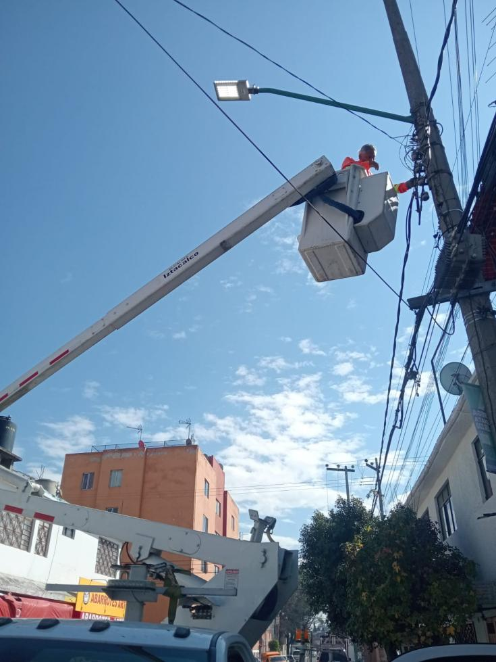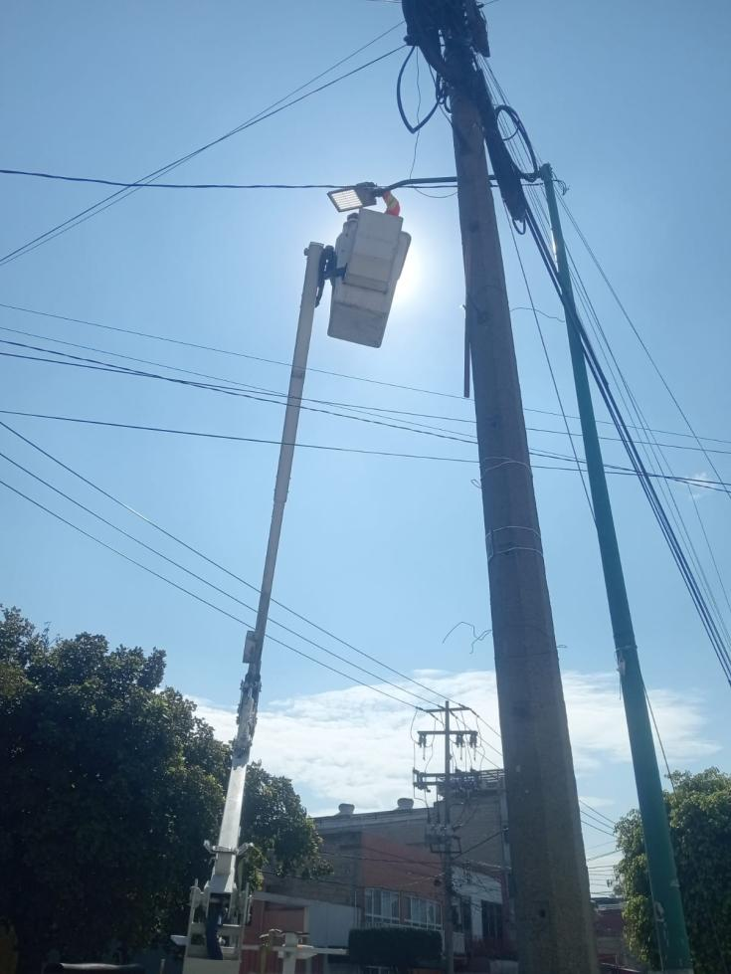

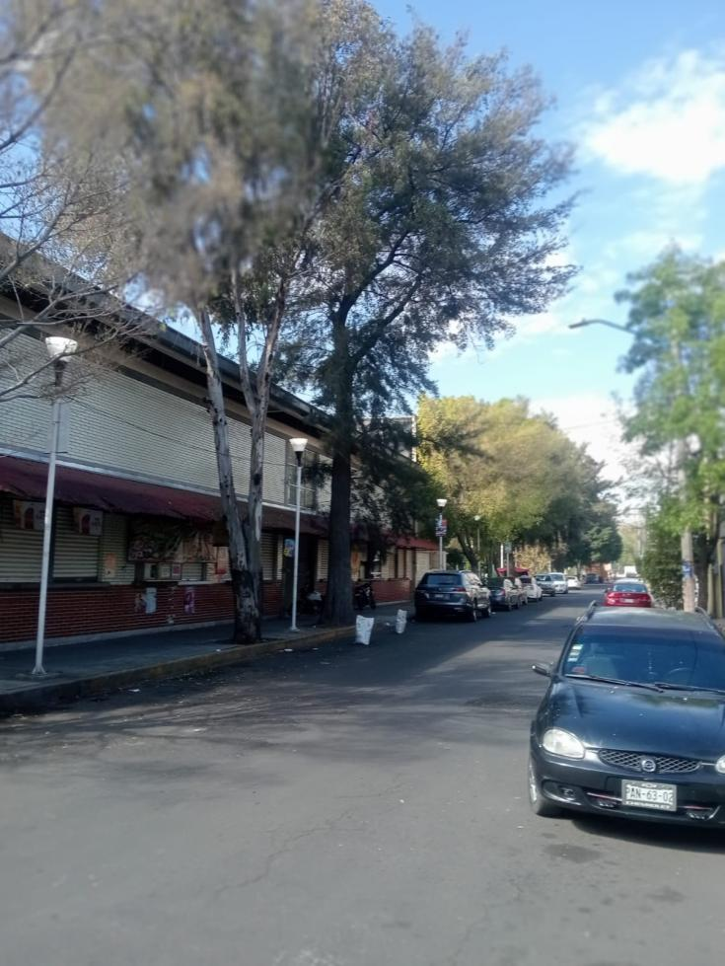

**RECONEXIÓN MILITAR MARTE RECONEXION PARQUE CUADRITOS**

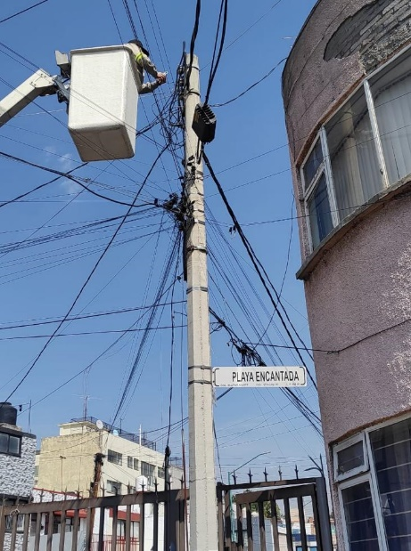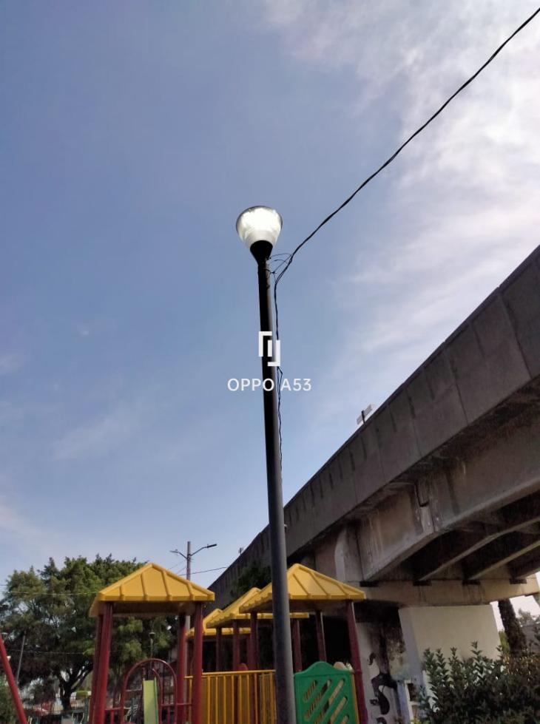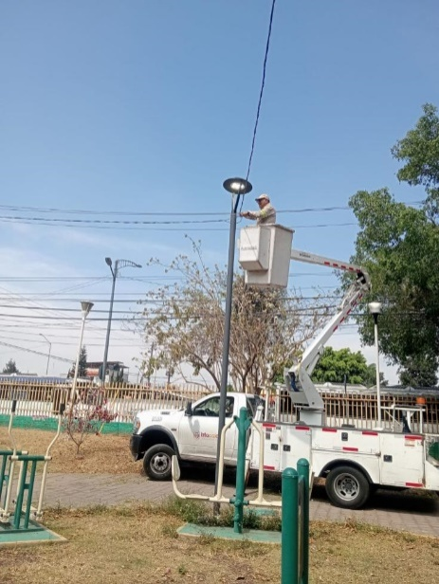

**RECONEXIÓN DEPORTIVO COYUYA RECONEXIÓN PARQUE PAGODA**

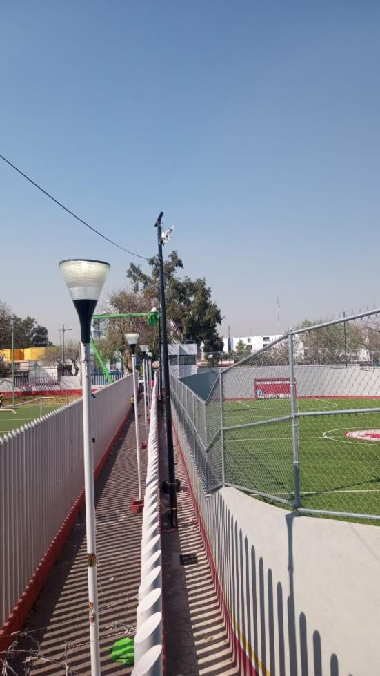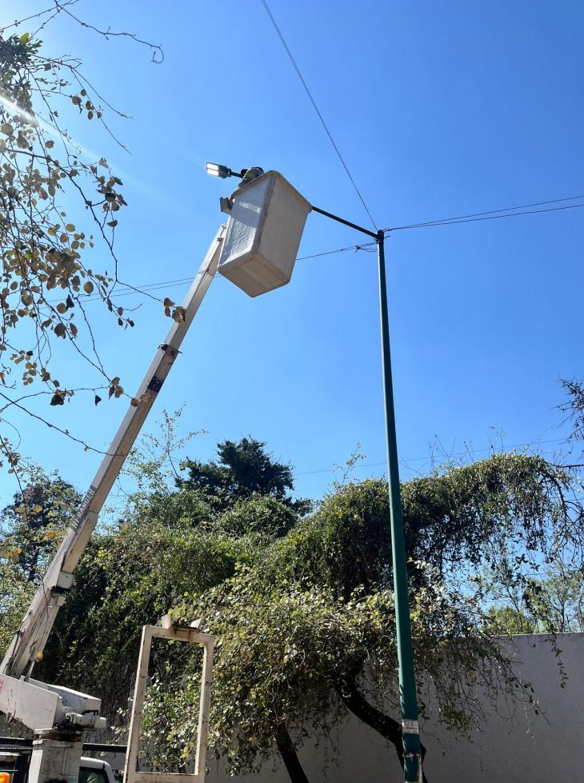

**RETIRO DE POSTE GABRIEL RAMOS MILLAN BRAMADERO**

